Федеральное государственное бюджетное образовательное учреждение высшего профессионального образования

Санкт-Петербургский государственный университет
Институт «Высшая школа менеджмента»

ОЦЕНКА РЕГУЛИРУЮЩЕГО ВОЗДЕЙСТВИЯ
В СФЕРЕ АВТОМОБИЛЬНЫХ ГРУЗОВЫХ ПЕРЕВОЗОК
РОССИЙСКОЙ ФЕДЕРАЦИИ
(НА ПРИМЕРЕ СИСТЕМЫ «ПЛАТОН»)

Выпускная квалификационная работа студента 4 курса бакалаврской программы «Государственное и муниципальное управление»

Иптышевой Татьяны
Викторовны

(подпись)

Научный руководитель: к.э.н.,
доцент кафедры государственного и муниципального управления

Соколова Екатерина Владимировна

(подпись)

Санкт-Петербург
2017

Заявление о самостоятельном выполнении выпускной квалификационной работы

Я, Иптышева Татьяна Викторовна, студент 4 курса направления 081100 «Государственное и муниципальное управление», заявляю, что в моей выпускной квалификационной работе на тему «Оценка регулирующего воздействия в сфере автомобильных грузовых перевозок Российской Федерации (на примере системы «Платон»)», представленной в службу обеспечения программ бакалавриата для последующей передачи в государственную аттестационную комиссию для публичной защиты, не содержится элементов плагиата. Все прямые заимствования из печатных и электронных источников, а также из защищённых ранее курсовых и выпускных квалификационных работ, кандидатских и докторских диссертаций имеют соответствующие ссылки.
Мне известно содержание п. 9.7.1 Правил обучения по основным образовательным программам высшего и среднего профессионального образования в СПбГУ о том, что «ВКР выполняется индивидуально каждым студентом под руководством назначенного ему научного руководителя», и п. 51 Устава федерального государственного бюджетного образовательного учреждения высшего профессионального образования «Санкт-Петербургский государственный университет» о том, что «студент подлежит отчислению из Санкт-Петербургского университета за представление курсовой или выпускной квалификационной работы, выполненной другим лицом (лицами)».

____________________________________ (Подпись студента)
____________________________________ (Дата)

Оглавление
Заявление о самостоятельном выполнении выпускной квалификационной работы 2
Введение 4
Глава 1. Оценка регулирующего воздействия 6
1.1 Основные этапы оценки регулирующего воздействия 6
1.2 Опыт проведения оценки регулирующего воздействия в России и в странах ОЭСР 11
Страны ОЭСР 16
Россия 17
1.3 Влияние консультаций с заинтересованными сторонами на результативность регуляторного вмешательства 21
Выводы 24
Глава 2. Оценка регулирующего воздействия системы взимания платы «Платон» 25
2.1 Особенности системы «Платон» 25
2.2 Оценка регулирующего воздействия системы «Платон» и реакция заинтересованных сторон 30
2.3 Изменения параметров «Платона» после запуска системы и анализ консультаций с заинтересованными сторонами 33
Выводы и рекомендации 45
Заключение 46
Список литературы 49
Приложение 1. Схема проведения оценки фактического воздействия 53
Приложение 2. На что пойдут деньги, собранные с помощью «Платона» 54
Приложение 3. Карта «Где и как бастуют дальнобойщики» 55

Введение

Качество государственного регулирования – один из ключевых факторов успешного экономического развития страны. С целью создания конкурентоспособного, социально ориентированного государства в рамках административной реформы России были поставлены следующие задачи [Административная реформа. Минэкономразвития…]:
- Ограничить вмешательство государства в экономическую деятельность
- Исключить чрезмерное регулирование
- Снизить административные барьеры для бизнеса
- Повысить уровень открытости деятельности органов власти и степень участия граждан в выработке государственной политики
Одним из инструментов, который используется в России для достижения поставленных в рамках реформы задач, является оценка регулирующего воздействия (ОРВ). Инструмент широко используется по всему миру, но самый большой опыт накоплен в странах-членах ОЭСР, где инструмент используется и совершенствуется более 20 лет. Оценка регулирующего воздействия позволяет дать оценку потенциальным последствиям государственного воздействия на экономику, а также повысить прозрачность законотворческого процесса в стране, благодаря проведению консультаций с заинтересованными сторонами (один из этапов ОРВ). Общественным консультациям, как одному из самых важных этапов ОРВ, будет посвящена основная часть данной работы, так как они помогают задействовать в разработке регулирования экспертов анализируемой области и организовать конструктивную дискуссию о решении поставленной проблемы, а также соблюсти баланс интересов сторон, затрагиваемых регулированием.
Важность консультаций рассматривается на примере системы «Платон», подразумевающей взимание платы с большегрузных транспортных средств за проезд по федеральным трассам в счет возмещения наносимого ими вреда, как одной из самых резонансных систем последних лет. В результате запуска системы «Платон» начались массовые недовольства грузоперевозчиков. Правительство неоднократно изменяло условия системы взимания платы уже после запуска, что повлекло за собой трансакционные издержки всех участников процесса: грузоперевозчиков, грузовладельцев, Правительства РФ, конечных потребителей товаров. Своевременно проведенная оценка регулирующего воздействия Системы и качественно организованные консультации с заинтересованными сторонами могли бы помочь избежать данных трансакционных издержек, однако отсутствие устоявшейся методики ОРВ в данной сфере не позволило провести качественный анализ.
Целью данной работы являются рекомендации по применению методики ОРВ в сфере автомобильных грузовых перевозок в Российской Федерации.
Для достижения поставленной цели решаются следующие задачи:
- изучение методики ОРВ
- сравнительный анализ международного опыта проведения ОРВ
- изучение опыта проведения методики ОРВ в сфере автомобильного транспорта в России
- изучение особенностей введения и эксплуатации системы «Платон»
В ходе написания работы были использованы научные и аналитические публикации, официальные сайты органов государственного управления РФ и зарубежных стран.

Глава 1. Оценка регулирующего воздействия

Основные этапы оценки регулирующего воздействия
Рыночная экономика не в состоянии всегда действовать эффективно, как следствие, возникают провалы рынка: внешние эффекты, монополия, неполнота и асимметрия информации, отсюда возникает потребность в государственном регулировании, так как вмешательство государства рассматривается как единственный способ преодоления этих провалов рынка практически во всех сферах экономической деятельности [Крючкова П.В., Шаститко А.Е, 2005]. Государственное регулирование экономики представляет собой комплекс мер административного, нормативно-правового воздействия государства на различные сферы экономики и общества для достижения общественно-значимых целей [Клименко А.В., Минченко О.С., 2016]. Неграмотное государственное регулирование неизбежно влечет за собой высокие издержки соблюдения регулятивных норм для бизнеса и других заинтересованных сторон, излишне усложняет процесс, в результате сокращается возможность государства решить поставленную проблему. Для того чтобы вмешательство государства в экономику оставалось эффективным и действительно способствовало преодолению провалов рынка, необходимо грамотно сочетать разнообразные формы, методы и инструменты регулирования, а также постоянно совершенствовать их.
В практике зарубежных стран используется большое количество методов, помогающих оценить влияние вводимого регулирования на бизнес, некоммерческие организации и граждан. В странах Объединенного Экономического Сотрудничества и Развития (далее ОЭСР) провозглашена ориентация на концепцию «smart regulation» (умное регулирование), которая предполагает оптимальное сочетание государственных инструментов регулирования (которые необходимо сделать более эффективными) и негосударственных механизмов саморегуляции. Ядром Концепции является Regulatory impact assessment (RIA) или оценка регулирующего воздействия (ОРВ) – инструмент, используемый разработчиками законопроектов для проверки законодательных инициатив на целесообразность и эффективность. В рамках ОРВ определяются проблемы и цели регулирования, выявляются возможные варианты достижения цели, а также анализируются плюсы и минусы каждой альтернативы. Практика ОРВ появилась в результате ряда реформ систем госрегулирования в ряде стран в 1980-х годах. С каждым годом число стран, включающих в свою политику ОРВ, увеличивалось. Рисунок 1 демонстрирует динамику распространения инструмента ОРВ среди стран ОЭСР с 1974 по 2014 гг. Наиболее эффективные системы ОРВ функционируют в Великобритании, США, Канаде и Австралии [Radaelli, 2003]. Согласно опыту стран ОЭСР, оценка проводится органом, предлагающим введение регулирования в той или иной области. Общая схема выглядит следующим образом: ведомство, желающее ввести регулятивную меру, должно провести анализ предлагаемой меры с учетом определенных требований. Отчет о проведенной ОРВ входит в комплекс сопроводительных документов к проекту разрабатываемого нормативно—правового акта, который направляется на рассмотрение согласно порядку принятия законов данной страны. ОРВ может применяться на всех уровнях законодательства (федеральном, региональном, муниципальном).
Рисунок 1 Распространение ОРВ среди стран ОЭСР
Источник: OECD Regulatory Policy Outlook 2015 [Электронный ресурс] // OECD Regulatory Policy. – Режим доступа: http://www.oecd.org/publications/oecd-regulatory-policy-outlook-2015-9789264238770-en.htm

ОРВ традиционно включает в себя следующие этапы [Крючкова П.В., Шаститко А.Е, 2005; OECD: Impact Assessment Guidelines, 2009]:
- Описание проблемы и формулировка целей регулирования – содержит ответы на следующие вопросы: что конкретно должно решить регулирование? на какие группы должно быть оказано воздействие? что произойдет, если не предпринимать никаких действий? Формулировка целей помогает определить ожидаемые результаты введения регулирования. Предполагает описание текущей системы регулирования с объяснением, почему она неэффективна.
- Варианты достижения поставленных целей и выявление выгод, издержек и рисков использования каждого варианта – включает в себя описание возможных альтернатив достижения цели, а также предполагает ответы на следующие вопросы: кого затронут данные изменения? Какие выгоды и издержки несет каждая из альтернатив? Каков период воздействия каждой альтернативы (кратко-, средне-, долгосрочный)?
- Публичные консультации – позволяют получить информацию по возможным эффектам будущего регулирования и сформировать объективную позицию общества в отношении готовящейся регуляции.
- Выбор рекомендуемого варианта и реализация выбранного варианта – более детальное описание выбранного варианта среди возможных альтернатив, а также описание того, каким образом будет реализовываться выбранная альтернатива, кто ответственен за ее реализацию, каким образом будет проводиться последующая оценка ее эффективности.
Проблема и цели регулирования
Очень важно на начальном этапе правильно выявить и сформулировать проблему и цели регулирования, так как неточное понимание этих аспектов, в конечном счете, приведет к принятию неверного решения, приложенные усилия окажутся напрасными, а проблема нерешенной. В статье «Применение оценок регулирующего воздействия в контексте модернизации системы государственного регулирования» [Крючкова П.В., Шаститко А.Е., 2005] описывается, что в общем случае вмешательство государства в функционирование рынка необходимо только при существовании провалов рынка (несовершенная конкуренция, высокие трансакционные издержки, экстерналии) или при наличии конкретной социальной цели. Более того, одно существование данных факторов не является основанием для осуществления государственного регулирования. Необходимо доказать, что рынок не в состоянии самостоятельно преодолеть провалы рынка, а также то, что правительство может найти эффективное решение проблемы и выгоды от осуществления регуляций окажутся выше, чем в случае отсутствия регулирования.

Возможные варианты достижения цели и выявление выгод, издержек и рисков использования каждого варианта
Почти у каждой политической задачи существует несколько вариантов решения. В рамках ОРВ стоит задача определить все возможные варианты достижения цели, причем сначала рассматриваются цели с наименьшей степенью государственного вмешательства (в том числе вариант невмешательства государства), затем варианты более масштабного вмешательства. Далее выявленные варианты сравниваются между собой для того, чтобы определить, какая из альтернатив будет наиболее действенной и эффективной.
При анализе выделенных вариантов рассматриваются все возможные воздействия каждого из них на заинтересованные стороны (бизнес, государство, потребители), а затем каждое воздействие оценивается качественно и количественно (по возможности). Воздействия могут быть:
- экономические (изменение экономического роста, конкурентоспособности, издержки заинтересованных групп, изменение цен и др.)
- социальные (влияние на уровень занятости, социального неравенства, уровень преступности, здоровья и др.)
- экологические (загрязнение воздуха, воды, почвы и др.)
Для качественной и количественной оценки воздействий можно применять следующие аналитические методы:
- анализ выгод и издержек (cost-benefit analysis)
- анализ эффективности и издержек (cost-effectiveness analysis)
- оценка риска (risk assessment)
- оценка издержек (cost assessment)
Важно, чтобы информация, используемая для анализа, была современной и достоверной, а глубина и качество анализа соответствовали значимости рассматриваемой проблемы.
Возможна ситуация, когда проведенный анализ показывает, что в данном случае регулятивный подход нежелателен и лучше использовать другие политические инструменты для решения поставленной проблемы. В «Introductory Handbook for Undertaking Regulatory Impact Analysis (RIA)» [OECD, 2008] не рекомендуется принимать никаких действий в следующих случаях:
- масштаб проблемы настолько мал, что не оправдывает тех издержек, которые сопряжены с какими-либо действиями правительства в связи с ней
- проведенный анализ показывает, что ни одна из возможных регулятивных или иных политических мер, скорее всего, не поможет решить эту проблему эффективно и при таких издержках, которые были бы оправданы с точки зрения ожидаемых выгод, связанных с введением регуляций
Публичные консультации
Процедура ОРВ включает в себя публичные консультации с представителями заинтересованных групп. Консультации можно проводить следующими способами [Вводное руководство по проведению анализа регулирующего воздействия]:
- обсуждение в печати – государство размещает публикацию в СМИ о намерении ввести те или иные регулирующие меры с предложением высказать всех заинтересованных свои комментарии
- адресная рассылка – в отличие от предыдущего метода, в данном случае материалы, представленные на обсуждение, доступны не всем, а рассылаются избранному кругу заинтересованных сторон
- публичные слушания – дают людям возможность поучаствовать в обсуждении и лично высказать свое мнение по поводу вводимых регулятивных мер
- консультативные органы – Правительством создаются различные консультативные органы (работающие на временной или постоянно основе), которые оказывают помощь в разработке и оценке регуляций
Проведение общественных консультаций помогает привлечь экспертов анализируемой области, имеющих сформированное мнение о проблеме в области и организовать конструктивную дискуссию, а также способствует соблюдению баланса интересов сторон, затрагиваемых регулированием. В ходе обсуждения возможно уточнить или собрать информацию, необходимую для проведения анализа и последующего улучшения вводимого регулирования. Кроме этого, консультации способствуют повышению сопричастности общества к разработке регулирования и повышения прозрачности нормотворческой деятельности. По этим причинам общественные консультации признаны одним из важнейших элементов ОРВ [OECD, Background Document on Public Consultation; Методическое руководство к организации публичного обсуждения проекта НПА на всех стадиях его подготовки, 2011].
Консультативный процесс лучше начинать как можно раньше и по возможности проводить их на различных этапах процесса подготовки регулирования, для того, чтобы полученную в результате консультаций информацию можно было эффективно использовать в ходе ОРВ и своевременно вносить изменения в проект регулирующего акта. Важно понимать, что в долгосрочной перспективе заинтересованные стороны будут участвовать в консультациях только в том случае, если будут видеть их результаты. Поэтому результаты консультаций, а также изменения, сделанные после обсуждений, должны быть общедоступны.
Выбор и реализация рекомендуемого варианта
По итогам проведенного анализа и проведенных консультаций выбирается рекомендуемый вариант, который по сравнению с остальными лучше всех отвечает критериям административной простоты, гибкости и эффективности, а также описываются пути его реализации, а именно как и кем он будет реализовываться, кто будет контролировать его исполнение, правильно ли поняты цели и процедуры регулирования заинтересованными сторонами, какие действия ожидаются от сторон, на которых направлено регулирование, не противоречат ли требования уже существующим требованиям и пр. Также для проведения оценки введенного регулирования, можно разработать механизм обратной связи, систему постоянных консультаций с заинтересованными сторонами, регулярное информирование общественности о проделанной работе и результатах.
Проведение ОРВ – длительный процесс, однако именно использование этого подхода оказывает благотворное влияние на тех, кто занимается выработкой политики, способствуя рассмотрению проблемы с разных сторон и постановке правильных вопросов, и, как следствие, повышая качество регулирования. Однако важно помнить, что ОРВ будет приносить пользу только в том случае, если будут соблюдаться принципы прозрачности, открытости, участия в обсуждении существенных аспектов предполагаемых изменений представителей, и сам подход будет применяться последовательно и систематически.

Опыт проведения оценки регулирующего воздействия в России и в странах ОЭСР
В предыдущем параграфе были описаны общие принципы проведения оценки регулирующего воздействия, однако на практике в каждой стране существуют свои нюансы реализации, обусловленные особенностями институтов власти, этапами внедрения Оценки и прочими факторами. Для наглядного сравнения этапов проведения Оценки в России и в странах ОЭСР составлена сравнительная таблица 1.

Таблица 1. Сравнение процедуры ОРВ в России и в странах ОЭСР.
 | Agency responsible for RIA | Type of regulations | Problem and objectives definition | Identification alternative options | Assessment of alternative options | RIA | Public consultation | Final version of regulatory | Ex-post monitoring and evaluation
US | The Office of Information and Regulatory Affairs (OIRA) | Mandatory for initiatives of Federal agencies and only for secondary legislation proposed by these agencies (> $100 Million) | Initiating agency | Initiating agency and OIRA | Cost-benefit analysis (CBA) by initiating agency or OIRA | Initiating agency and OIRA | Incorporating RIA into consultation enhances the transparency of regulatory processes, provides quality control for impact assessments, and improves the information on which decisions are based | Initiating agency considers comment and draft final rule. OIRA review final rule. | Ex-post evaluation procedures are not implemented systematically
Canada | Regulatory Affair Sector of the Canadian Treasury Bord Secretariat (TBS-RAS), Centre Of Regulatory Expertise (CORE) | Requires RIAS only for subordinate regulations | Initiating agency | Initiating agency and CORE | CBA by initiating agency and CORE | Initiating agency and CORE | Сonsultation is a very important aspect of the RIA. Stakeholder consultations strengthen and provide a reality check for the analysis contained under the other headings of the RIAS | Initiating agency considers comment and draft final rule. TBS review final rule. | Agency must draw up a Rolling Five Year Departamental Evaluation Plan to be submitted annually to TBS
Australia | The Department of the Prime Minister and Cabinet, Office of Best Practice Regulation (OBPR) | All new regulation proposal with likely impact on business or the not-for-profit sector | Initiating agency | Initiating agency | CBA by initiating agency and OBPR | Initiating agency and OBPR | Consultation with business, representative organisations and other interested parties is the key to obtaining accurate assessments | Agency amends RIS, OBPR advises on and assesses adequacy of policy -> proposal goes to Ministerial Council | Post implementation review required within 12 months by Ministerial Council
United Kingdom | Better Regulation Executive (BRE), Cabinet Office Regulatory Impact Unit. Independent assessment of RIA by National Audit Office | All government interventions of a regulatory nature that affect the private sector, civil society organizations and public services. | Initiating agency | Initiating agency | CBA by initiating agency and his BRE | Initiating agency and his BRE | Consultation with business, representative organizations and other interested parties has been found to be the key to preparing an accurate cost assessment | Agency amends RIA and final rule signed by Minister and, if a regulatory option is used, sent to Parliament with legislation | Post-implementation review carried out 3 to 5 years -> Review Stage Impact Assessment
Россия | Департамент Оценки Регулирующего Воздействия, Министерство Экономического Развития (МЭР) | Существующие законы и подзаконные акты и проекты законов и подзаконных актов на федеральном уровне и на уровне субъектов РФ | (Федеральный орган исполнительной власти) ФОИВ – разработчик | ФОИВ - разработчик | Анализ выгод и издержек проводится инициирующим ведомством | МЭР | Механизм публичных консультаций должен использоваться максимально широко с целью привлечения достаточного числа представителей экспертного и бизнес-сообществ к оценке регулирующих решений. Консультации являются одним из ключевых условий принятия качественных регулятивных мер | Доработанный по результатам публичного обсуждения проект акта направляется разработчиком в МинЮст -> МинсЮст готовит окончательное заключение об ОРВ | Оценка фактического воздействия (ОФВ)
Составлено по:
OECD Regulatory Impact Analysis: Best Practices in OECD Countries [Электронный ресурс] // OECD Regulatory Policy. – Режим доступа : http://www.oecd.org/gov/regulatory-policy/35258828.pdf;
OECD Regulatory Policy in Perspective A Reader's Companion to the OECD Regulatory Policy Outlook 2015 [Электронный ресурс] // OECD Regulatory Policy. – Режим доступа : http://www.oecd-ilibrary.org/governance/regulatory-policy-in-perspective_9789264241800-en;
National Regulatory Control Council: Expert report on the implementation of ex-post evaluation [Электронный ресурс] // Expert Report. – Режим доступа : https://www.normenkontrollrat.bund.de/Webs/NKR/Content/EN/Publikationen/2014_02_24_evaluation_report.pdf?__blob=publicationFile&v=2;
Regulatory Impact Analysis: Benchmarking November 2012 [Электронный ресурс] // Australian Government Productivity Commission Research Report. – Режим доступа : http://www.pc.gov.au/inquiries/completed/regulatory-impact-analysis-benchmarking/report/ria-benchmarking.pdf;
Better policy making: a guide to regulatory impact assessment [Электронный ресурс] // Cabinet Office . — Режим доступа:http://www.dei.gov.ba/bih_i_eu/RIA_u_BiH/default.aspx?id=6595&langTag=bs-BA;
О порядке проведения федеральными органами исполнительной власти оценки регулирующего воздействия проектов нормативных правовых актов, проектов поправок к проектам федеральных законов и проектов решений Евразийской экономической комиссии, а также о внесении изменений в некоторые акты Правительства Российской Федерации : Постановление Правительства Российской Федерации от 17.12.2012 N 1318 [Электронный ресурс]. – Режим доступа: http://www.consultant.ru/document/cons_doc_LAW_139421/;
"Оценка фактического воздействия" правовой экспертизы Нормативно-Правовых актов [Электронный ресурс] // Информационный портал об оценке регулирующего воздействия. – Режим доступа: http://orv.gov.ru/Education?cat=39.

На основании таблицы 1 можно сделать выделить следующие отличия в подходах к ОРВ:
- Сфера охвата ОРВ (законы и подзаконные акты/ только законы/ только подзаконные акты)
- Условия и длительность мониторинга результативности ОРВ после опубликования нормативного акта (не проводятся, до 1 года, до 5 лет)
- Наличие независимой проверки качества подготовленного ОРВ (проводится в России и в Великобритании)
- Орган, осуществляющий оценку (в России – Минэкономразвития, в странах ОЭСР – орган-разработчик)
- Этап разработки НПА, на котором проводят оценку регулирования (в России – на стадии готового проекта НПА, в странах ОЭСР – на этапе обсуждения проблемы)
Рассмотрим выделенные отличия подробнее.

Страны ОЭСР
Для составления таблицы 1 были выбраны страны-члены ОЭСР, признанные лучшими практиками в проведении анализа регулирующего воздействия, а именно США, Канада, Австралия и Великобритания. В сравнении с Россией, где Оценку воздействия начали вводить с 2010 года, данные страны имеют в этой сфере более чем 30-летний опыт, а ОРВ, проводимые в настоящее время, являются результатом многолетних пересмотров системы.
Сравнительный анализ показал, что во всех странах существует специальный государственный орган, помогающий разработчикам в проведении ОРВ, а также контролирующий ее качество. Однако Служба по регуляторной политике (OIRA) в США помимо контрольных функций имеет право вето при утверждении любой нормы регулирования. Без утверждения Службой заключения об ОРВ ни одно ведомство в США не имеет права публиковать проект планируемой регуляции. А в Великобритании помимо внутренней оценки ОРВ Секретариатом кабинета министров Национальным Аудиторским Управлением (NAO) ежегодно проводится независимый выборочный анализ качества подготовки ОРВ.
Также в каждой из рассмотренных в таблице стран различается сфера охвата ОРВ. В США Оценка воздействия запрашивается при разработке законов и подзаконных актов, издержки которых составят более 100 млн. долларов США. В Канаде проводят ОРВ только подзаконных актов. В Великобритании и Австралии Оценка воздействия необходима при разработке новых законов и подзаконных актов, оказывающих влияние на бизнес, конкуренцию и некоммерческий сектор.
Страны сами для себя определяют, с помощью каких методик они будут проводить качественную и количественную оценку вводимого регулирования. США, Канада, Австралия и Великобритания для количественного анализа вводимого НПА используют Cost-Benefit Analysis или Анализ Выгод и Издержек. Важным критерием является качество собираемых данных и проводимого анализа, так как именно по его результатам принимается решение о введении НПА. В Канаде глубина и масштаб проводимого анализа различается согласно Triage Statement [RIAS Writer`s Guide…] - каждому проекту НПА присваивается степень воздействия (низкая, средняя или высокая) на здоровье и безопасность, на окружающую среду и социальное и экономическое развитие в стране. Чем выше степень воздействия, тем больше инструментов нужно задействовать для анализа.
Большое внимание уделяется последующему мониторингу выпущенных норм регулирования, так как эта оценка помогает выявлять ошибки в методологии ОРВ и способствует постоянному усовершенствованию анализа. Во всех изучаемых странах анализ ex-post присутствует и входит в заключительный этап ОРВ: в Австралии обязательный последующий мониторинг НПА составляет 12 месяцев, в Великобритании и Канаде он длится до 5 лет.
В результате анализа установлено, что все рассмотренные страны называют консультации одним из важнейших этапов. Консультации с заинтересованными сторонами, в случае их грамотного проведения, позволяют получить информацию о возможных последствиях регулирования напрямую от его адресатов, а также снизить издержки введения и повысить эффективность нормативного акта.

Россия
В России оценку регулирующего воздействия на федеральном и региональном уровне начали вводить с 2010 года, однако в ее основу изначально были заложены некоторые инструменты, которые были проверены многолетним путем в странах ОЭСР и пользуются там популярностью. Порядок проведения ОРВ в России похожа на общий порядок проведения ОРВ, описанный в пункте 1.1, однако важное отличие заключается в том, что в странах ОЭСР Оценку воздействия проводит орган – разработчик на этапе оценки проблемы, а в России – все ОРВ проводит Минэкономразвития и уже на этапе готового проекта НПА (схема ОРВ в России представлена на рис. 2.). Данные отличия влекут за собой более сжатые сроки проведения Оценки и публичных консультаций и оставляют большую нагрузку на департамент ОРВ, так как его специалисты рассматривают абсолютно разные проекты НПА и в сжатые сроки [Руководство по применению ОРВ…,2011].
Нововведением стал запуск в 2016 году Оценки Фактического Воздействия – процедуры, используемой взамен существующего порядка проведения экспертизы НПА с целью выявления в них положений, необоснованно затрудняющих ведение предпринимательской и инвестиционной деятельности, который прекратил свое действие с момента введения ОФВ. До июля 2017 года ответственным за проведение ОФВ ответственным является Минэкономразвития, далее проводить Оценку будут органы-регуляторы. Подробная схема проведения ОФВ представлена в приложении 1.
Как уже было отмечено, в России органами, отвечающими за проведение Оценки, а также за контроль качества готовящегося НПА, являются Минэкономразвития и входящий в него Департамент оценки регулирующего воздействия, однако в сравнении с полномочиями OIRA в США, Минэкономразвития не обладает правом вето и НПА могут быть опубликованы и после отрицательного заключения.
Как и в Великобритании, в России проводится выборочная экспертиза ОРВ. Экспертиза проводится в соответствии с планом, который формируется на основе отбора проектов по объективным и субъективным критериям. К субъективным относятся экспертные оценки и предложения заинтересованных лиц, а к объективным – изменение издержек входа на рынок, снижение стимулов к конкуренции и ограничение возможности осуществления предпринимательской и инвестиционной деятельности.

Рисунок 2. Схема проведения оценки регулирующего воздействия проектов НПА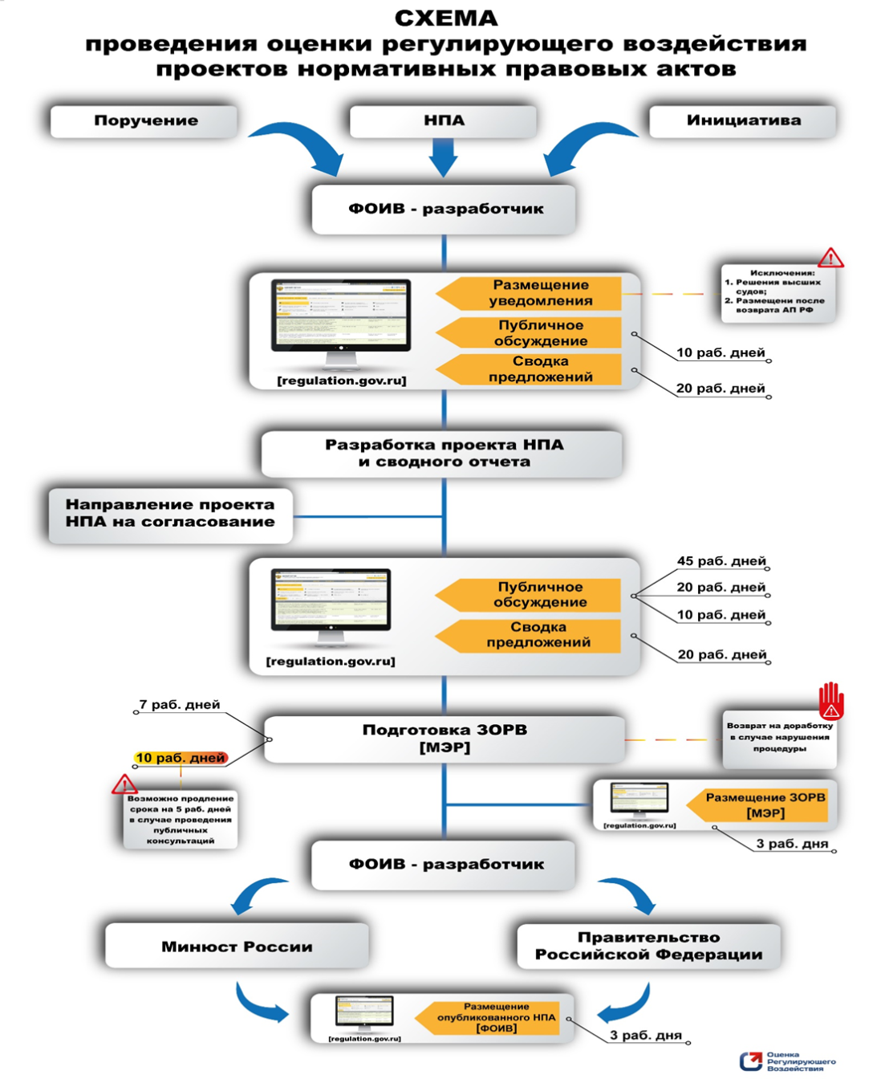
Источник: Нововведения в оценке регулирующего воздействия [Электронный ресурс] // Министерство экономического развития . - Режим доступа: http://economy.gov.ru/minec/activity/sections/ria/info/new/

Сфера охвата ОРВ в России схожа с примерами Австралии и Великобритании и проводится для всех законов и подзаконных актов. Для оценки воздействия также используется Анализ Выгод и Издержек. В соответствии с Федеральным законом от 17.12.2012 № 1318, проектам НПА присваивается степень воздействия, от которой зависит глубина и масштаб проводимого анализа:
- высокая степень регулирующего воздействия - проект акта содержит положения, устанавливающие ранее не предусмотренные законодательством Российской Федерации и иными нормативными правовыми актами обязанности, запреты и ограничения для физических и юридических лиц в сфере предпринимательской и иной экономической деятельности или способствующие их установлению, и (или) положения, приводящие к возникновению ранее не предусмотренных законодательством Российской Федерации и иными нормативными правовыми актами расходов физических и юридических лиц в сфере предпринимательской и иной экономической деятельности;
- средняя степень регулирующего воздействия - проект акта содержит положения, изменяющие ранее предусмотренные законодательством Российской Федерации и иными нормативными правовыми актами обязанности, запреты и ограничения для физических и юридических лиц в сфере предпринимательской и иной экономической деятельности или способствующие их установлению, и (или) положения, приводящие к увеличению ранее предусмотренных законодательством Российской Федерации и иными нормативными правовыми актами расходов физических и юридических лиц в сфере предпринимательской и иной экономической деятельности;
- низкая степень регулирующего воздействия - проект акта не содержит положений, предусмотренных предыдущими подпунктами.
Как и в странах OECD, в России существуют рекомендации по проведению консультаций с общественностью [Методическое руководство к организации публичного обсуждения…, 2011], которые включают в себя:
- выбор формы проведения публичных обсуждений
- использование неформальных механизмов публичных обсуждений для конкретизации объекта влияния анализируемого акта (целевых групп, подпадающих под влияние регулирования)
- конкретизация состава участников публичных обсуждений
- подготовка материалов для проведения публичных обсуждений
- уведомление о проведении публичных обсуждений и приглашение участников
- проведение публичных обсуждений актов
- анализ результатов публичных обсуждений
- подготовка необходимого пакета документов по итогам публичных обсуждений
- мониторинг качества проведения публичных обсуждений.
Подробнее ознакомиться с рекомендациями по проведению консультаций с общественностью в России можно в Методическом руководстве к организации публичного обсуждения проекта НПА за 2011 год.
Сравнив основные положения проведения ОРВ в России и в странах ОЭСР, интересно проанализировать результаты работы данного инструмента в нашей стране. Годовой обзор работы по ОРВ за 2015 год [Информационный портал об оценке регулирующего воздействия, 2015] показал, что к концу прошедшего года подготовили более 4600 заключений ОРВ, в отношении 30-40% которых был сделан вывод об избыточности и затратности требований НПА. Лидерами обременительного регулирования назвали Минтранс, Минприроды, Минсельхоз, Минстрой, Минфин, Минздрав, Роспотребнадзор и Минтруд России. На них пришлось около 75% отрицательных заключений за год. Самыми распространенными ошибками назвали:
- неверное определение разработчиком степени воздействия;
- ненадлежащее заполнение ключевых разделов сводного отчета (круг субъектов, расходы субъектов и бюджетов бюджетной системы РФ, связанные с исполнением регулирования);
- процедурные нарушения (ненадлежащая работа по рассмотрению замечаний и предложений полученных в ходе консультаций).

1.3 Влияние консультаций с заинтересованными сторонами на результативность регуляторного вмешательства
Под заинтересованной общественностью понимается одно или несколько физических или юридических лиц, их ассоциации, организации или группы, которые затрагиваются или могут затрагиваться процессом государственного регулирования или которые имеют заинтересованность в этом процессе [Хотулева М.В.].
Многие страны называют консультации с заинтересованными сторонами ключевым инструментом регуляторной политики. В руководстве по проведению консультаций, выпущенном ОЭСР [OECD: Background Document…], подчеркивается, что консультации способствуют повышению прозрачности, эффективности и результативности регуляторной политики. Также они оказывают положительное влияние на повышение доступности и достоверности эмпирической информации, собираемой органом-разработчиком для аналитических целей, при этом уменьшая расходы на сбор этих данных. Эффективность общественных обсуждений достигается по следующим причинам [OECD: Background Document…]:
- в обсуждении перспектив и идей задействуются непосредственные адресаты регулирования, имеющие опыт и устоявшееся мнение о решаемой проблеме, что способствует возникновению конструктивного диалога
- консультации помогают регулирующим органам в соблюдении баланса интересов разных сторон
- консультации способствуют выявлению непреднамеренных эффектов и снижению административного бремени введения регулирования
- обеспечивается оценка качества проведенных затрат и выгод регулирования
Участие в процессе разработки НПА также способствует добровольному соблюдению вводимой меры, так как, во-первых, все изменения объявляются своевременно и у адресатов регулирования есть время для того, чтобы подготовиться и принять нововведения, а во-вторых, чувство легитимности и причастности к процессу разработки НПА, которые дают консультации, мотивирует задействованные стороны соблюдать его.
Из 10 принципов, описанных в рекомендациях для австралийского правительства [Australian Government Guide…, 2014], два посвящены консультациям:
- правительственные органы должны своевременно консультироваться с сторонами, на которые оказывает влияние вводимое регулирование, а именно с бизнесом, некоммерческими организациями и частными лицами
- правительственные органы должны консультироваться друг с другом, во избежание дублирующего или совокупного регуляторного бремени
Также в руководстве указывается, что правильно организованные консультации с заинтересованными сторонами дают гарантию того, что в ходе проведения ОРВ правильно рассчитано реальное влияние, которое окажет вводимое регулирование. Что в конечном итоге приведет к повышению эффективности регуляции и ее более широкому признанию в обществе.
The World Bank также подчеркивает важность общественных слушаний и обозначает некоторые пункты, которым нужно уделить больше внимания, несоблюдение которых может снизить эффективность проводимых консультаций, среди которых следующие [Public consultation in the…, 1999]:
- Обеспечение участия меньшинств или групп лиц, находящихся в неблагоприятном положении
- Использование опыта эффективных методов консультаций
- Использование систематических подходов для выявления и включения всех заинтересованных сторон
- Обеспечение эффективного и своевременного раскрытия информации всем заинтересованным сторонам
- Обеспечение отражения проблем заинтересованных сторон в проекте НПА
Пункты, выделенные The World Bank, частично совпадают с рекомендациями Европейской комиссии, которые были включены в руководство по проведению консультаций с заинтересованными сторонами [European Commission, 2016]. Руководство содержит в себе следующие принципы и минимальные стандарты, которые следует рассматривать как показатели качества организации процесса ОРВ.
Принципы:
- Участие – консультации должны проходить с максимально широким кругом лиц;
- Открытость и подотчетность – процесс консультаций и изменения в нормативном акте, которые произошли в результате консультирования, должны быть открыты и прозрачны как для участников обсуждения, так и для широкой общественности;
- Эффективность – консультации должны проводиться как можно раньше, в то время, когда мнения заинтересованных сторон еще могут иметь значение для конечного НПА;
- Последовательность – все процессы консультаций, в том числе механизмы оценки, обзора и контроля качества, должны быть последовательны и прозрачны.
Минимальные стандарты:
- Четкое содержание процесса консультаций – все консультационные документы и предаваемые сведения, задействованные для предоставления ответа, должны быть четкими, конкретными и содержать всю необходимую информацию;
- Консультации с целевыми группами – при определении целевой группы (групп), каждая группа должна иметь возможность выразить свое мнение;
- Публикации – организаторам следует обеспечить надлежащее информирование всех заинтересованных групп о проведении консультаций. Также консультации должны публиковаться и объявляться на официальном сайте в Интернете;
- Сроки участия – организаторам следует предоставить всем участникам достаточно времени для планирования предложений и ответов на приглашения и письменные материалы;
- Подтверждение обратной связи – результаты консультаций должны публиковаться и отображаться на официальном сайте в Интернете и давать полную информацию о том, как были учтены результаты консультаций.
Соблюдение рекомендаций Европейской Комиссии будет способствовать проведению консультаций с максимальной эффективностью.
На основании представленной информации, можно сделать вывод о том, что во многих странах признается полезность и необходимость консультации с заинтересованными сторонами. Для правительственных органов создаются специальные гиды и рекомендации, для повышения качества и эффективности проводимых консультаций, которые постоянно совершенствуются. Поэтому при оценке качества проведённой оценки регулирующего воздействия необходимо анализировать и качество проведенных консультаций, так как они в значительной степени влияют на итоговое качество разрабатываемого реуглирования.

Выводы
При разработке нормативно-правового акта затрагиваются интересы различных слоев общества, необходимо учитывать множество аспектов, связанных с возможными последствиями введения регулирования для той или иной группы лиц. Более того, не все потенциальное воздействие данного НПА может быть легко оценено. Поэтому в процессе нормотворчества нужны механизмы, которые помогли бы определить возможное влияние регулирование и группы лиц, на которых оно будет воздействовать больше всего. Одним из таких инструментов является оценка регулирующего воздействия. Она широко используется по всему миру для повышения качества нормотворческой деятельности.
Существует общий порядок проведения ОРВ, который включает в себя определение проблемы, на решение которой направлено регулирование, идентификации и сравнительного анализа разных вариантов решения поставленной проблемы, в том числе и без государственного вмешательства, выбор наиболее эффективного варианта из доступных. Одним ключевых элементов ОРВ считается проведение общественных консультаций с заинтересованными сторонами, которые позволяют охватить широкий круг заинтересованных сторон и более точно выявить положительные и отрицательные эффекты вводимого регулирования. Несмотря на то, что есть общие принципы проведения ОРВ, в каждой стране существуют свои нюансы реализации данного механизма. В ходе исследования были выбраны 4 страны, которые признаны экспертами лучшими практиками в проведении ОРВ, а именно США, Австралия, Канада и Великобритания и сопоставлены с Россией. Была составлена сравнительная таблица, которая отражает, в каких этапах проведения ОРВ выбранные страны отличаются.
Итоги работы системы в России показали, что в стране больше трети готовящихся НПА содержат в себе избыточные и затратные положения и большая часть подготовленных проектов НПА имеют отрицательные заключения.
Данные показатели указывают на существующие проблемы в законотворческом процессе России, можно сделать вывод о том, что запуск инструмента ОРВ был необходим для повышения качества нормотворческой деятельности. Однако саму оценку, проводимую в России, еще предстоит совершенствовать – об этом говорит наличие резонансных проектов, например, Проект постановления Правительства Российской Федерации «О внесении изменений в некоторые акты Правительства Российской Федерации по вопросам движения транспортных средств по автомобильным дорогам общего пользования» или Система взимания платы «Платон». Система получила отрицательную оценку Минэкономразвития России из-за излишней обременительности регулирования.
В следующей главе будет подробно рассмотрена система взимания платы с автомобилей, имеющих максимальную разрешенную массу свыше 12 тонн «Платон», на примере которой будут показаны пробелы запуска системы, которые привели к общественным волнениям и составлены рекомендации по устранению данных ошибок для будущих проектов НПА.

Глава 2. Оценка регулирующего воздействия системы взимания платы «Платон»

2.1 Особенности системы «Платон»
Система «Платон» - «Плата за тонну» - создана в 2013 году, регулируется Постановлением Правительства РФ от 14 июня 2013 г. N 504 "О взимании платы в счет возмещения вреда, причиняемого автомобильным дорогам общего пользования федерального значения транспортными средствами, имеющими разрешенную максимальную массу свыше 12 тонн". Система подразумевает под собой взимание платы с автомобилей, имеющих разрешенную максимальную массу более 12 тонн в счет возмещения вреда, который они наносят дорожному покрытию. Исключения составляют следующие ТС [Тарифы и условия системы «Платон»…]:
- транспортные средства, предназначенные для перевозки людей, за исключением грузо-пассажирских автомобилей-фургонов;
- специальные транспортные средства, оборудованные устройствами для подачи специальных световых и звуковых сигналов и используемые для осуществления деятельности пожарной охраны, полиции, медицинской скорой помощи, аварийно-спасательных служб, военной автомобильной инспекции;
- специальные транспортные средства, осуществляющие перевозку вооружения и военной техники.
Полученные от Системы средства поступят в Федеральный бюджет РФ и будут направлены на поддержание, ремонт и строительство автомобильных дорог и дорожных сооружений, в частности, на обеспечение целевых параметров программы «Развитие транспортной системы России (2010-2020)» (подпрограмма – «Автомобильные дороги») [Развитие транспортной системы…]. Также средства системы «Платон» пойдут на реализацию проекта Общероссийского Народного Фронта (ОНФ) «Дорожная инспекция ОНФ/Карта убитых дорог» [Проект общероссийского народного фронта…], в рамках которого пользователи голосуют за участок дороги, который должен быть отремонтирован. Те дорожные участки, которые соберут больше голосов, будут отремонтированы в первую очередь за счет средств, поступивших от «Платона». Актуальность проекта обусловлена «недовольством граждан неудовлетворительным состоянием дорог, высоким уровнем аварийности на дорогах, а также невозможностью для автомобилистов оперативно сообщить о дефектах и необходимости их устранения». На данный момент собрано более 100 тысяч голосов, на карту добавлено 9725 дорог, а общая протяженность дорог, нуждающихся в ремонте, составляет около 11 тысяч км. За качеством исполняемых работ по проведению ремонта следят активисты ОНФ.
Альтернативами Системы, действующими в России, являются транспортный налог и топливный акциз:
- Транспортный налог - устанавливается гл. 28 НК РФ и законами субъектов РФ. Основные плательщики – владельцы следующих транспортных средств: автомобили, мотоциклы, мотороллеры, автобусы и другие самоходные машины и механизмы на пневматическом и гусеничном ходу, самолеты, вертолеты, теплоходы, яхты, парусные суда, катера, снегоходы, мотосани, моторные лодки, гидроциклы, несамоходные (буксируемые суда) и другие водные и воздушные транспортные средства, зарегистрированные в соответствии с законодательством РФ. Уплачивается раз в год. Налоговые ставки устанавливаются субъектами РФ самостоятельно в зависимости от таких параметров, как мощность двигателя, количества лет, прошедших с года выпуска ТС и их экологического класса. Налоговая ставка для грузовых автомобилей с мощностью двигателя свыше 250 л.с. равна 70 рублям за каждую л.с. [НК РФ, глава 28]. Транспортный налог с грузового ТС с мощностью двигателя 360 л.с. составит 25200 рублей. В 2014 году транспортный налог принес в бюджет РФ 117,538 млрд руб. [Консолидированный бюджет…, 2016].
- Топливный акциз - автомобильный бензин относится к подакцизным товарам [НК РФ, глава 22]. Рассчитанная сумма акциза включается в конечную цену реализуемого товара, но на ценниках и чеках отдельно не прописывается. Плательщиками акцизов выступают продавцы товаров, однако фактически, они включают налог в цену и собирают его полную сумму за счет покупателей. Это позволяет ограничить потребление определенных видов продуктов. В 2014 году стоимость АИ-95 класса 4 составляла 36 рублей, соответственно, акциз составлял 9,916 рублей за литр или 27% от стоимости бензина. В 2014 году в бюджет РФ от уплаты акцизов на автомобильный бензин поступило 66,918 млрд рублей [Консолидированный бюджет…, 2016].
Основными плательщиками системы «Платон», по данным ООО «РТ-Инвест Транспортные Системы (РТИТС) являются транспортно-логистические компании. Их доля в общем объеме составляет 63%. Данную категорию стоит разделить на две части: специализированные транспортные компании и предприниматели, работающие по найму (дальнобойщики), так как «Платон» оказывает на них разное влияние: в случае транспортных компаний оплату за «Платон» можно перераспределить на заказчиков, а в случае дальнобойщиков налоговое бремя ложится непосредственно на них, так как они получают заказы на фиксированные суммы через диспетчеров или через сайты. Это привело к тому, что часть частных перевозчиков ушла с рынка, когда их издержки стали слишком высокими [Система «Платон»…]. На втором месте отрасль торговли (12%). Процент остальных плательщиков представлен на Рисунке 3.

Рисунок 3. Плательщики сбора в систему «Платон»
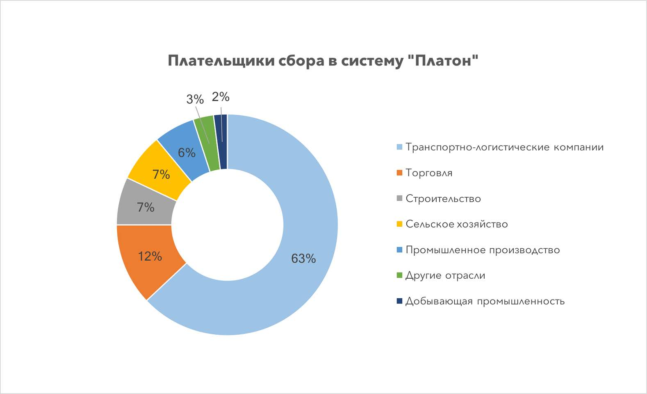
Источник: РТ-Инвест Транспортные системы [Электронный ресурс]. – Режим доступа: http://www.rtits.ru/

Также по данным РТИТС 60% владельцев транспортных средств, уплачивающих сбор в Систему, являются физические лица. Оставшиеся 40% делят пополам индивидуальные предприниматели и компании (Рисунок 4). На основании рисунка 3 и рисунка 4 можно сделать вывод о том, что большую часть плательщиков «Платона» составляют дальнобойщики, работающие на себя как ИП или как частное лицо.
Рисунок 4. Владельцы транспортных средств, уплачивающих сбор в систему «Платон»
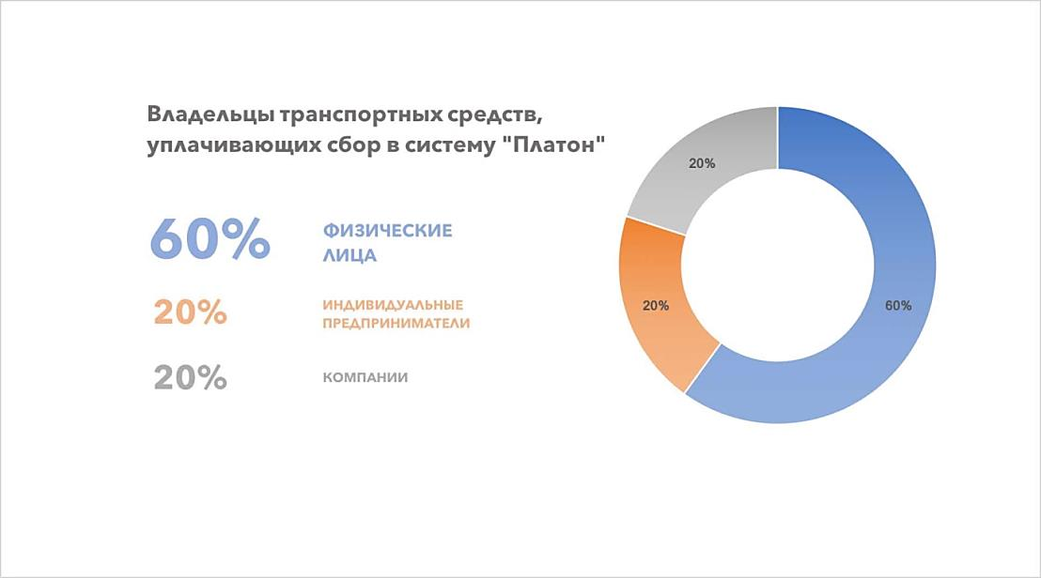
На Источник: РТ-Инвест Транспортные системы [Электронный ресурс]. – Режим доступа: http://www.rtits.ru/

Система «Платон» является результатом концессионного соглашения [Распоряжение Правительства № 1662-р от 29.08.2014…], где концедентом выступает Росавтодор от имени Российской Федерации, а концессионером является ООО «РТ-Инвест Транспортные Системы», участниками которой являются ООО «РТ-Инвест», инвестиционная компания госкорпорации «Ростех» и предприниматель Игорь Ротенберг. Также партнерами Соглашения являются АО «Газпромбанк» и ПАО «Мегафон». Соглашение было заключено без конкурса на срок 13 лет. Управление системой обеспечивает компания-концессионер, которая собирает с владельцев грузовиков плату за проезд, направляет ее в бюджет РФ, а взамен получает от государства средства для компенсации затрат на функционирование системы в размере 10610 млн. рублей в год.
Секретность заключенного концессионного соглашения [Распоряжение Правительства № 1662-р от 29.08.2014…] повлекла за собой множество вопросов со стороны общественности, например:
- Основание, по которому концессионное соглашение было заключено без конкурса [ФБК публикует секретное…,2015];
- Отсутствие в Интернете полного текста Соглашения, а значит и перечня условий, которые обязуются выполнить стороны Соглашения [Навальный опубликовал Концессионное соглашение…, 2015];
Тарифы системы неоднократно менялись, на данный момент, согласно постановлению Правительства РФ от 24 марта 2017 года № 330, с 15 апреля 2017 года размер платы составит 1,90 руб. за км пути. Сбор взимается с владельца зарегистрированного транспортного средства до, во время или после осуществления перевозочной деятельности, возможна отсрочка на месяц. Для начисления платы используются данные, полученные с помощью Бортового Устройства, которое устанавливается на каждое ТС после его регистрации, или с помощью заранее составленной Маршрутной Карты, в случае отсутствия Бортового Устройства. Оплатить установленную сумму можно с помощью лицевого счета, банковских карт и через терминалы самообслуживания. Для поддержки пользователей созданы центры информационной поддержки пользователей, интернет-сайт и личный кабинет владельцев ТС, мобильное приложение, терминалы обслуживания и круглосуточный колл-центр. Позиционирование ТС происходит через Бортовые устройства, принимающих сигналы глобальных навигационных спутниковых систем ГЛОНАСС и GPS. Контроль оплаты проезда осуществляется через рамные конструкции с навесным оборудованием, установленные на федеральных автомобильных дорогах, а также с помощью автомобилей со специальным оборудованием (мобильный контроль).
Изначально планировалось, что поступления от Системы составят около 40 мрлд рублей ежегодно, однако из-за снижения тарифов по факту на данный момент собрано 20,6 млрд рублей. Итогами работы системы стали следующие показатели [Итоги работы Системы «Платон»…]:
- В дорожный фонд России собрано 20 646 136 000 рублей
- Зарегистрировано 273 824 перевозчика, 798 892 транспортных средства, из которых 674 518 машин принадлежат резидентам РФ, а 124 374 машины принадлежат нерезидентам РФ. В общей сложности зарегистрировано 80% машин от целевой аудитории
- 88% транспортных средств российских перевозчиков обеспечены бортовыми устройствами
- Выдано 597 301 бортовое устройство, оформлено 11,7 млн маршрутных карт
Собранные средства Правительство РФ направило на ремонт 1000 км дорог в 40 городах и регионах, а также на софинансирование строительства и реконструкции 31 моста в 19 субъектах РФ. Подробная инфографика о том, на какие объекты уже выделены деньги и на какие запланировано потратить в будущем представлена в Приложении 3.

2.2 Оценка регулирующего воздействия системы «Платон» и реакция заинтересованных сторон
Введение системы сопровождалось масштабными акциями протеста дальнобойщиков. По данным Росавтодора, акции в различных форматах прошли в 21 городе. В Санкт-Петербурге в них приняли участие 17 автомобилей, в Дагестане - около 40, в Северной Осетии - 39, в Татарстане - 19, в Саратовской области - 20, в Амурской области - 27. В общей сложности в акциях в 21 городе приняло участие 197 большегрузных автомобилей [Росавтодор:Акции дальнобойщиков…]. Основными причинами недовольства оказались:
- Высокие тарифы и штрафы
- Необходимость платить и транспортный налог, и платежи в систему «Платон»;
- Факт, что деньги взимает частная компания, а не государство.
Результатом протестов стало уменьшение штрафов с 450 тыс. рублей до 5 тыс. рублей [Путин уменьшил штрафы…, 2015]. За повторное нарушение размер штрафа составляет 10 тыс. рублей. Также произошло снижение тарифов с 3,73 руб. до 1,53 руб. за км пути. С 2017 года тариф планировали повысить сначала до 2,61 руб. за км, а потом до 3,06 рублей, однако из-за широкого резонанса среди перевозчиков, который вызвало планируемое повышение, окончательный размер тарифа, действующий на данный момент составляет 1,90 руб. за км. Это составляет 56% от запланированного в начале запуска системы тарифа 3,73 руб. за км.
Также общественное недовольство вызвал тот факт, что введение нового сбора в рамках системы «Платон» не повлекло за собой отмену транспортного налога, который также как и «Платон» направлен на содержание автомобильных дорог. Однако ФЗ №249 от 3 июля 2016 года внес корректировки в НК РФ и позволил снизить нагрузку плательщикам транспортного налога за счет платежей в систему «Платон». Если сумма платы «Платону» превышает транспортный налог, то второй не платится совсем, если «плата за тонну» меньше транспортного налога, то перечисляется лишь разница [Транспортный налог и система…]. По данным Росавтодора, за 2016 год сумма налогового вычета для зарегистрированных в Москве и Подмосковье грузоперевозчиков составила 1,58 млрд рублей, в Челябинской области 149 млн рублей, в Ростовской – 293 млн рублей [Грузоперевозчики из Москвы…, 2017]. Однако есть вероятность, что данный ФЗ может нанести урон бюджетам регионов, в которые поступали доходы от транспортного налога, так как в рамках «Платона» плата собирается только за пользование федеральными трассами, а местные и муниципальные дороги не затрагивает.
Одним из главных опасений, которые выразили перевозчики при запуске Системы, являлось опасение снижения объема перевозок [Как «Платон» срывает сезон…, 2015]. Данные Росстата показывают, что в 2015 году (год запуска системы) объем перевозок действительно снизился на 377 тысяч тонн или на 7% (см. рисунок 5).

Рисунок 5. Объем перевозок автомобильным транспортом

Источник: Транспорт [Электронный ресурс]// Российский статистический ежегодник. 2015. – М.,2015. – Режим доступа: http://www.gks.ru/bgd/regl/b15_13/Main.htm

С апреля 2016 года началось постепенное увеличение объема перевозок автомобильным транспортом, в итоге объем перевозок в 2016 году составил 5 138 тысяч тонн, что на 100 тысяч тонн больше, чем в 2015 (см. рисунок 6). Однако уровень 2016 года все равно меньше показателя 2014 (год до введения Системы) на 280 тысяч тонн. На основании графиков можно сделать вывод о том, что введение системы повлияло на общий объем перевозок автомобильным грузовым транспортом в отрицательную сторону, однако точные данные назвать затруднительно, так как год запуска Системы совпал с введением санкций со стороны ЕС, которые также оказали влияние на динамику грузоперевозок. Подробно вопрос влияния санкций на общую структуру автомобильных грузоперевозок в данной работе рассматриваться не будет.

Рисунок 6. Объем перевозок автомобильным транспортом
Источник: Транспорт [Электронный ресурс]// Российский статистический ежегодник. 2015. – М.,2015. – Режим доступа: http://www.gks.ru/bgd/regl/b15_13/Main.htm

Забастовки дальнобойщиков, начавшиеся в декабре 2015 года, не прекращались на протяжении всего времени функционирования системы. В подмосковных Химках в течение 5 месяцев находился протестный лагерь, в котором присутствовали водители из Москвы, Петербурга, Ленинградской области, Вологды и других городов России. 30 апреля 2016 года в Москве проводился Всероссийский съезд водителей-дальнобойщиков, который приехало около 150 водителей из 31 региона [В Подмосковье – первый…, 2016]. На съезде было учреждено Объединение перевозчиков России (ОПР).
Последнюю яркую вспышку недовольства вызвало очередное повышение тарифа до 1,9 руб. за км. 27 марта по всей стране началась бессрочная «Всероссийская стачка», названная так из-за широкого охвата протестующих с точки зрения географии – от Владивостока до Смоленска и от Дагестана до Ямала. Целями забастовки являются отмена системы «Платон», отмена транспортного налога, предоставление перевозчикам обоснования размеров акциза на топливо, а также отставка Правительства [Дальнобойщики начали всероссийскую…, 2017]. Протест проходит двумя способами: перевозчики не выходят на демонстрации, а оставляют машины в гараже и не осуществляют доставку груза или наоборот – стоят на трассе, на общественных стоянках и бастуют. В Зауралье около 1000 большегрузов стояли на трассе без движения, более 10 суток стояли на проколе на 30-м км ЕКАД (Екатеринбург), в Волгограде в районе Самарского разъезда в крайнем ряду дорожной полосы стояли около трех десятков большегрузов, в Санкт-Петербурге к протестам подключились около 2000 водителей, а к 7 апреля их было уже свыше 5000 – эти и многие другие города протестуют против Системы [Протест на приколе…, 2017]. Все участники протестов – частные перевозчики. Главными координаторами протестов являются члены ОПР. Корреспонденты «Новой газеты» составили карту забастовок по всей России, на которой хорошо отражаются масштабы протестов. Карту можно посмотреть в приложении 3.

2.3 Изменения параметров «Платона» после запуска системы и анализ консультаций с заинтересованными сторонами
Помимо массовых протестов дальнобойщиков, запуск «Платона» сопровождался серьезными сбоями, такими как невозможность операторов попасть в «личные кабинеты», повторными списаниями средств за каждый проложенный маршрут, и многими другими [Минтранс: для трудолюбивых…, 2017]. С момента запуска неоднократно пересматривались ключевые параметры Системы, а именно:
- Тариф
Размер тарифа – самая резонансная часть «Платона» - менялся 4 раза, до внедрения Системы и после, причем не всегда изменению тарифа предшествовала ОРВ. Установление тарифа в размере 3,73 рубля за км вызвало бурную общественную реакцию. Например, дальнобойщиками была запущена массовая акция протеста «Всероссийская Улитка», в рамках которой дальнобойщики по всей России ехали по федеральным трассам со скоростью 5 км/час. Также зафиксированы случаи поджога офиса «Платона», проведения пикета дальнобойщиков у здания администрации Президента, сначала в Химках в Москве, а потом и в других городах России были организованы лагеря протестующих против «Платона» и многое другое. В результате тарифы были снижены до 1,53 руб. за км. В январе 2017 Постановлением Правительства был установлен новый тариф – 3,05 руб. за км, который должен был вступить в силу с апреля 2017 года. Однако повышение тарифа вызвало активизацию протестных актов, описанных выше.
- Изменение условий пользования бортовыми устройствами
Проблемы, связанные с бортовыми устройствами, заключались в следующем: в первое время после запуска Системы, бортовые устройства выдавались ограниченному числу перевозчиков, так как офисы регистрации не смогли справиться с большим потоком перевозчиков, которые одновременно пришли на регистрацию, помимо этого, далеко не во всех регионах бортовые устройства были в наличии, к примеру в Саратов их обещали завезти только спустя полтора месяца после запуска системы. Перевозчики, у которых не установлены специальные бортовые устройства, должны были оформлять маршрутную карту для оплаты проезда, однако в процессе их оформления возникали сбои, которые не давали перевозчику закончить регистрацию маршрута и оплату проезда [Дальнобойщик: В Саратов…, 2015]. Неполадки получилось устранить только спустя какое-то время после запуска Системы.
Также перевозчики жаловались на большое количество сторонних бортовых устройств. В результате были разработаны минимальные требования к бортовым устройствам и разрешено использование любое устройство (т.е. не обязательно устройство, которое бесплатно выдавали при регистрации в Системе), которое соответствует этим требованиям.
- Изменение условий оплаты проезда
Условия оплаты проезда не были качественно проработаны до запуска системы. К примеру, это показывает тот факт, что важная функция постоплаты была введена только через год после начала работы «Платона»: «Первое, что хотели бы увидеть многие участники, — это постоплатная система. Работа в «Платоне» сейчас ведется по авансовым платежам, что создает определенный дискомфорт: перевозчикам необходимо было в кратчайшие сроки пересмотреть затраты и выделить из оборота необходимые суммы» [У «Платона» просят…, 2016]. Более того, предоплату не всегда возможно было осуществить, так как в первое время после запуска Система работала со значительными сбоями и не давала оформить маршрутную карту и оплатить проезд.
Только спустя год была разработана система компенсации транспортного налога на размер сбора «Платон» - до этого перевозчики возмущались, что приходится «платить один и тот же налог 3 раза». Снижение транспортного налога на размер сбора «Платон» положительно принято в обществе, однако выражались опасения, что в результате уменьшения поступлений в региональные бюджеты от транспортного налога, региональные и муниципальные дороги будут ремонтироваться хуже.
Все описанные выше изменения в работе «Платона» происходили с использованием инструмента ОРВ – Минтранспорт готовил проект нормативного акта, а Минэкономразвития готовил Оценку рассматриваемого НПА. Все пересмотры системы «Платон», которые происходили с использованием механизма ОРВ, отражены в
таблице 2. Таблица включает в себя сравнительный анализ предлагаемых изменений, Оценку с комментариями, которые получили проекты НПА, и анализ консультаций с заинтересованными сторонами. Стоит отметить, что почти все проекты НПА, которые были разработаны в рамках «Платона» получили отрицательное заключение, основными причинами являлось использование неактуальных данных для анализа издержек, несоответствие требований полномочиям оператора, содержание избыточных и затратных сведений.
Как указано в п. 1.3., при анализе качества ОРВ необходимо смотреть на эффективность проводимых общественных консультаций, поэтому далее будут проанализированы порядок и качество проводимых консультаций НПА в рамках системы «Платон». Анализ показал, что эксперты, которых Минэкономразвития оповещал о начале разработки или размещении проекта текста НПА, являются либо членами государственных органов, такие как Минфин РФ, Общественный совет Министерства транспорта РФ, либо представителями крупных компаний или ассоциаций, такие как КАМАЗ, Российский союз промышленников и предпринимателей, Ernst&Young, «РОДОС» и другие. Однако анализ показал, что в основном в забастовках участвуют именно частные перевозчики, а не представители компаний, это может быть обусловлено тем, что, как показано на рис.3 и рис. 4, 80% плательщиков системы составляет частные перевозчики – дальнобойщики. Кроме того, извещенные эксперты очень редко оставляют отзывы или комментарии о проекте НПА. Из документов о результатах консультаций можно сделать следующий вывод: из всех оповещенных и приглашенных к обсуждению экспертов вступает в дискуссии и оставляет предложения только Ассоциация международных автомобильных перевозчиков – АСМАП. Ассоциация была включена в список извещаемых Минэкономразвития экспертов не сразу, а после многочисленных комментариев, которые она оставляла в виде добровольного эксперта – эксперта, который не извещается о рассмотрении того или иного НПА, а по собственной инициативе участвует в консультациях.

Дата | Предлагаемые изменения | Вступление в силу  Таблица 2. Сравнительный анализ проведенных ОРВ системы «Платон» | ОРВ | Эксперты, извещенные о проведении консультаций | Поступившие/учтенные предложения от извещенных экспертов | Добровольные  эксперты | Поступившие/учтенные предложения от добровольных экспертов
11.08.14 | утверждение срока вступления в силу Системы и корректировка размера платы с 3,5 руб за км на 3,73 руб. за км | Вступило в силу 18.05.15 | Отрицательное:  - использовались неактуальные данные о размерах акцизов на топливо и необходимых затратах на ремонт автомобильных дорог | * получено из сводного отчета  - Минэкономразвития России  - Минфин России  - Экспертный совет при Правительстве РФ  - Общественный совет Министерства транспорта РФ  - НП «ОПОРА России»  **получено из Протокола проведения публичного обсуждения и экспертной оценки  - ассоциация «РАДОР»  - ФГУП «Росдорнии»  - КАМАЗ  - Союз «РОДОС»  - Ernst & Young  - УК «Атон-менеджмент»  - Общероссийская общественная организация «Деловая Россия»  - Российский союз промышленников и предпринимателей (РСПП)  - Торгово-промышленная палата (ТПП)  - НП «ОПОРА РОССИИ»  - Российско-Германская Внешнеторговая палата | 0/0 | *** получено из заключения об ОРВ  - АСМАП  - НО «Уральская логистическая ассоциация»  -ООО «МАРС» | Нет доступной информации
12.02.15 | предоставление возможности устанавливать сторонние технические устройства для упрощения внесения платы | Не вступило | Отрицательное:  - требования к сторонним устройствам будут устанавливаться оператором системы -> риск установления избыточных требований без должного общественного обсуждения | **  - ассоциация «РАДОР»  - ФГУП «Росдорнии»  - КАМАЗ  - Союз «РОДОС»  - Ernst & Young  - УК «Атон-менеджмент»  - Общероссийская общественная организация «Деловая Россия»  - Российский союз промышленников и предпринимателей (РСПП)  - Торгово-промышленная палата (ТПП)  - НП «ОПОРА РОССИИ»  - Российско-Германская Внешнеторговая палата  - Объединение Корпоративных Юристов  - Департамент экономического развития Белгородской области  - Правительство Ивановской области  - Правительство Брянской Области  - Минэкономразвития Калужской области  - Администрация Костромской области | 0/0 | - АСМАП  - ООО «ДИКСИ»  - НО «Уральская логистическая ассоциация»  - независимый эксперт (лицо, участвующее в консультациях по собственной инициативе, без официального приглашения от разработчика) | 6/5
18.11.15 | создание равных условий для отечественных и иностранных перевозчиков, соблюдения принципа неотвратимости наказания | - | в процессе разработки | - | - | *  - независимый эксперт | 4/0
18.11.15 | Утверждение технических требований к сторонним бортовым устройствам, с целью минимизации общего количества б.у. | - | в процессе разработки | - | - | - | -
21.11.15 | выделение субсидии в 2016 г. на реализацию концессионного соглашения в объеме 7 930 920,0 тыс. рублей (антикоррупционная экспертиза) | - | в процессе разработки | - | - | - | -
3.02.16 | Введение постоплаты за услуги проезда | - | в процессе разработки | - | - | - | -
4.02.16 | Установление минимальных требований к бортовым устройствам (б.у.) | Не вступило в силу | Отрицательное:  - не предоставлено данных, какие сторонние б.у. соответствуют разрабатываемым требованиям и доступны ли они для приобретения  - несоответствие требований разработчика и полномочий оператора | нет доступной информации |  | *  - независимый эксперт  - Тахограф+ | 3/3  1/0
3.06.16 | Дополнение Порядка информационного взаимодействия собственника (владельца) транспортного средства (в т.ч. зарегистрированного на территории иностранного государства) и оператора системы | Вступило в силу 14.11.16 | Отрицательное:  - отсутствует часть постановления, устанавливающая ответственность за предоставление недостоверных или неполных сведений оператору  - основанием для отказа приема платы указывается нарушение порядка оформление маршрутной карты, однако постановление не содержит нормы оформления маршрутных карт  -ряд замечаний юридико-технического характера (терминология) | *  - Экспертный совет при Правительстве РФ  - Минэкономразвития России  - Минфин России  - Союза транспортников России  - НП «ОПОРА России»  - ассоциация «РАДОР»  - Общественный совет Минтранса России  -МВД России  Ассоциация «АСМАП» | ***  - АСМАП (12/6) | 0 | 0/0
3.06.16 | Урегулирование вопросов перечисления в доход федерального бюджета платы, а также возврата собственнику (владельцу) транспортного средства денежных средств | Вступило в силу 14.11.16 | Отрицательное:  - формат заявления о возврате средств собственнику (владельцу) ТС проектом НПА не определены  - избыточное требование сведений у заявителя на возврат средств, которые могут быть предоставлены оператору гос. органами, владеющими данной информацией | *  - Экспертный совет при Правительстве РФ  - Минэкономразвития России  - Минфин России  - Союза транспортников России  -«ОПОРА России»  - ассоциация «РАДОР»  - Общественный совет Минтранса России  -МВД России  Ассоциация «АСМАП» | ***  - АСМАП (6/0) | 0 | 0/0
29.06.16 | Дополнение правил пользования технически и технологически связанными объектами, обеспечивающими взимание платы | Вступило в силу 14.11.16 | Отрицательное:  - избыточное требование сведений у заявителя для заключения договора пользования б.у., которые могут быть предоставлены оператору гос. органами, владеющими данной информацией  -устанавливаются неопределенные основания для отказа в заключении договора пользования б.у. | *  - Экспертный совет при Правительстве РФ  - Минэкономразвития России  - Минфин России  - Союза транспортников России  - НП «ОПОРА России»  - ассоциация «РАДОР»  - Общественный совет Минтранса России  - МВД России  - Ассоциация «АСМАП» | Нет доступной информации | *  - ПАО «Ростелеком»  ***  - ФГУП «Почта России»  -Российский автотранспортный союз  - Союз автотранспортников Воронежской области  -ПАО «Ростелеком» | 3/0  Нет доступной информации
2.11.16 | Вместо понижающего коэффициента 0,41 применяется коэффициент 0,82 (3,05 руб. за км) | Вступило в силу 31.01.17, но повышение тарифа не произошло | Отрицательное:  - неверно определена цель проекта  - участники обсуждений настаивают на несвоевременности увеличения платы за проезд  - функционирование Системы все еще осуществляется не в полном объеме | *  - Экспертный совет при Правительстве РФ  - Минэкономразвития России  - Минфин России  - Союза транспортников России  -«ОПОРА России»  - ассоциация «РАДОР»  - Общественный совет Минтранса России  - МВД России  - Ассоциация «АСМАП» | 0/0 | ***  - КНАУФ  - Объединение Перевозчиков России  - Mondelez International  - Национальная Мясная Ассоциация  - Союзроссахар  - ООО «МАТЭ»  - Союз участников потребительского рынка  - холдинг «Купи Трак»  - АО «Данон Россия»  - «УНИКМА»  - Российский Зерновой Союз  - PepsiCo  - Холдинг «Мираторг»  - Холдинг «Совстрансавто»  - независимые эксперты | 12/0  1/0  3/0  9/0  4/0  5/0  1/0  5/2  3/0  4/1  3/0  5/1  45/5  5/2  103/31
13.01.17 | Установление порядка предоставления налоговым органам сведений из реестра системы взимания платы (антикоррупционная экспертиза) | - | в процессе разработки | - | - | - | -
7.02.17 | Установление порядка восстановления маршрута -возможность расчета платы исходя из протяженности завершенного маршрута | - | Положительное | *  - Экспертный совет при Правительстве РФ  - Минэкономразвития России  - Минфин России  - Союза транспортников России  -«ОПОРА России»  - ассоциация «РАДОР»  - Общественный совет Минтранса России  - МВД России  - Ассоциация «АСМАП» | 0/0 | ***  - Российский союз промышленников  - независимые эксперты | 1/0  12/0
14.02.17  Источники: Федеральный портал проектов нормативных правовых актов [Электронный ресурс]. – Режим доступа: http://regulation.gov.ru/ | Установление порядка предоставления налоговым органам сведений из реестра системы взимания платы |  | в процессе разработки | - | - | - | -

Анализ также показал, что в обсуждениях проектов нормативных актов участвует большое количество «добровольных» экспертов: НО «Уральская логистическая ассоциация», ООО «Дикси», ООО «Марс», ПАО «Ростелеком», КНАУФ, Российский автотранспортный союз, холдинг «Мираторг», Национальная мясная ассоциация, и другие. Также большое количество отзывов оставляют частные лица. Комментарии, поступающие от «независимых экспертов», содержат в себе как конструктивную критику и предложения, так и отзывы о Системе, без конкретных предложений. Самое большое количество комментариев от независимых экспертов поступило по постановлению от 2.11.16, в рамках которого планировалось повышение тарифа за проезд до 2,5 рублей за км. Общее число поступивших комментариев составило 182, из которых Министерством экономического развития учтены (или частично учтены) 42.

В качестве теоретической основы для оценки проведенных консультаций в рамках системы «Платон» в данной работе используются рекомендации Европейской Комиссии, приведенные в п.1.3. На их основе составлена таблица 3, в которой сопоставляются принципы и минимальные стандарты Европейской комиссии и их реализация при проведении ОРВ нормативных актов в системе «Платон».
Таблица 3. Реализация рекомендаций ЕС в рамках ОРВ системы «Платон»
Принципы:
Участие – консультации должны проходить с максимально широким кругом лиц | -  В консультациях могли участвовать все желающие, однако уведомления о проведении публичного обсуждения высылалось определенному числу экспертов, а объявление о начале консультаций публиковалось только на официальном сайте http://regulation.gov.ru/ (далее – официальный сайт)
Открытость и подотчетность – процесс консультаций и изменения в нормативном акте, которые произошли в результате консультирования, должны быть открыты и прозрачны как для участников обсуждения, так и для широкой общественности | -  Первоначальный проект Акта и финальная версия, дополненная после проведения консультаций находится в открытом доступе на официальном сайте, однако не все проведенные ОРВ содержат полный перечень поступивших в рамках консультаций предложений и список участников
Эффективность – консультации должны проводиться как можно раньше, в то время, когда мнения заинтересованных сторон еще могут иметь значение для конечного НПА | +  Все НПА пересматриваются после проведения консультаций
Последовательность – все процессы консультаций, в том числе оценки, обзора и контроля качества должны быть последовательны и прозрачны | -  Отсутствует информация о том, как осуществляется контроль качества проведенных консультаций
Минимальные стандарты:
Четкое содержание процесса консультаций – все консультационные документы и передаваемы сведения, задействованные для предоставления отчета, должны быть четкими, конкретными и содержать всю необходимую информацию | +  Вся информация, необходимая для оценки проекта НПА и проведения консультаций представлена на официальном сайте
Консультации с целевыми группами – каждая целевая группа должна иметь возможность выразить свое мнение | +  На официальном сайте каждое заинтересованное лицо может оставить комментарий к проекту НПА
Публикации – организаторам следует обеспечить должное информирование всех заинтересованных групп о проведении консультаций | -  Информация о начале проведения консультаций высылается определенному кругу экспертов и публикуется на официальном сайте, однако данные способы не являются достаточными, так как таким образом не все заинтересованные лица своевременно узнают о начале консультаций
Сроки участия – организаторам следует предоставить всем участникам достаточно времени для планирования предложений и ответов на приглашения и письменные материалы | -  Как было сказано ранее, в России консультации с общественностью проводятся не на этапе рассмотрения проблемы, а в основном на этапе готового проекта НПА, что сильно ограничивает время на проведение консультаций
Подтверждение обратной связи – результаты консультаций должны публиковаться и отображаться на официальном сайте и давать полную информацию о том, как были учтены результаты консультаций | -  Первоначальный проект Акта и окончательная версия, с дополнениями после проведения консультаций находится в открытом доступе на официальном сайте, однако не все проведенные ОРВ содержат полный перечень поступивших в рамках консультаций предложений и список участников
Источник: Guidelines on Stakeholder Consultation [Электронный ресурс] // European Commission. –
Режим доступа: http://ec.europa.eu/smart-regulation/guidelines/ug_chap7_en.htm,
На основании данных сравнительной таблицы можно сделать выводы о недостаточной эффективности проведенных консультаций, так как не все рекомендации Европейской Комиссии были соблюдены при проведении ОРВ нормативных актов в рамках системы «Платон»: только 3 пункта из 9 рекомендованных были выполнены полностью.

Выводы и рекомендации
Так как не все рекомендации Европейской Комиссии были соблюдены при проведении ОРВ нормативных актов в рамках системы «Платон», можно сделать вывод о том, что консультации с общественностью были проведены недостаточно эффективно. На основании проведенного анализа, можно выделить следующие рекомендации по повышению эффективности консультаций с общественностью будущих ОРВ в рамках системы «Платон»:
- консультации должны включать более широкий круг лиц, а именно большее количество предпринимателей, работающих по найму или представителей Объединения перевозчиков России
- необходимо больше оповещать о начале проведения консультаций, возможно, задействовав дополнительные источники, такие как «Российская газета» или информационные агентства. Например, в Канаде и США уведомления о старте консультаций размещаются как в сети Интернет, так и в национальной газете
- необходимо добавить инструменты оценки проведенных консультаций с заинтересованными сторонами, результаты которых были бы доступны в Интернете. В качестве такого инструмента можно использовать анкетирование заинтересованных сторон после окончания публичных слушаний, в котором бы оценивалось качество проведенных консультаций, а также определялось, действительно ли учитывались поступившие предложения в усовершенствовании текста НПА.

Заключение
В рамках выпускной квалификационной работы был изучен инструмент, использующийся во всех странах мира для повышения эффективности нормотворческой деятельности – оценка регулирующего воздействия. Были рассмотрены основные этапы проведения оценки в странах ОЭСР, а также этапы проведения ОРВ в Российской Федерации. Самым важным этапом ОРВ Европейской Комиссией, а также организацией The World Bank были названы консультации с общественностью, так как от их качества напрямую зависит эффективность и результативность вводимого регулирования.
Далее была составлена сравнительная таблица, включающая в себя основные отличия проведения ОРВ в России и в странах ОЭСР (США, Австралия, Канада и Великобритания). Основными отличиями стали следующие пункты:
- В России ОРВ проводится на этапе опубликования проекта НПА, а в странах ОЭСР – на этапе рассмотрения проблемы, нуждающейся в регулировании;
- В России все проекты НПА готовят инициирующие ведомства, а проводит Оценки Минкэкономразвития. В странах ОЭСР и проекты НПА, и их Оценку готовит инициирующее ведомство, а качество оценки проверяет специальный орган, ответственный за ОРВ.
Анализ проведенных ОРВ в России за 2015 год показал, что 30-40% представленных нормативных актов содержат в себе избыточные и затратные требования. Лидерами обременительного регулирования назвали Минтранс, Минприроды, Минсельхоз, Минстрой, Минфин, Минздрав, Роспотребнадзор и Минтруд России. На них пришлось около 75% отрицательных заключений за год. Самым обсуждаемым проектом 2015 года названо постановление Правительства РФ «О внесении изменений в некоторые акты Правительства РФ по вопросам движения транспортных средств по автомобильным дорогам общего пользования», которое предусматривало снижение размера платы в Систему «Платон».
В ноябре 2015 года (месяц запуска Системы) по всей России начались забастовки дальнобойщиков, которые были недовольны условиями Системы, а также ее реализацией: технические проблемы работы Системы, проблемы с составлением Маршрутных карт, установкой и эксплуатацией Бортовых устройств, высокими штрафами. Результатами забастовок стали снижение размеров штрафов, а также отмена повышения тарифа проезда. После запуска, ключевые параметры «Платон» неоднократно пересматривался, в том числе менялся размер тарифа, условия пользования бортовыми устройствами и условия оплаты проезда. Многие пересмотры системы проходили через ОРВ и получили отрицательное заключение Минэкономразвития, однако все равно были приняты. Подробное описание каждой ОРВ нормативных актов, изменяющих «Платон» представлено в таблице 2.
Так как консультации с заинтересованными сторонами являются одним из ключевых этапов ОРВ, в выпускной квалификационной работе подробно рассматривалось, как и с кем проводились обсуждения проектов нормативных актов по «Платону». Изучение различных отчетных документов по консультациям показали, что экспертами, приглашенными со стороны Минэкономразвития к участию в консультациях, были, в основном, сотрудники государственных органов и представители крупных транспортных компаний (подробный перечень участников предоставлен в таблице 2). Однако основными плательщиками системы являются частные перевозчики (см. рис. 4), а подробное изучение массовых забастовок показало, что основными участниками протестов являются именно частные перевозчики – дальнобойщики, для которых налоговое бремя от «Платона» ощущается намного острее, чем для крупных компаний.
Анализ качества проведенных публичных обсуждений происходил следующим образом: консультации с заинтересованными сторонами, проведенные в рамках Системы взимания платы с крупногабаритных транспортных средств, сравнивались с рекомендациями по проведению консультаций, предложенных Европейской Комиссией, которые также можно использовать в качестве критериев оценки качества проведенных слушаний. В результате было установлено, что большая часть рекомендаций ЕС не были соблюдены: только 3 пункта из 9 рекомендованных были полностью выполнены, что позволило говорить о наличии недоработок на данном этапе (подробнее – в таблице 3). В качестве рекомендаций по улучшению проведенных консультаций были выдвинуты следующие пункты:
- Консультации должны были включать более широкий круг лиц, а именно большее количество предпринимателей, работающих по найму или представителей Объединения перевозчиков России
- Необходимо придавать большей огласке начало проведения консультаций, возможно, задействовав дополнительные источники, такие как «Российская газета» или информационные агентства
- Нужно ввести инструменты оценки проведенных консультаций с заинтересованными сторонами, результаты которых были бы доступны в Интернете как участникам обсуждений, так и широкой общественности. В качестве такого инструмента предлагается использовать анкетирование заинтересованных сторон после окончания публичных слушаний, в котором бы оценивалось качество проведенных консультаций, а также определялось, действительно ли учитывались поступившие предложения в усовершенствовании текста НПА.

Список литературы
- "Оценка фактического воздействия" правовой экспертизы Нормативно-Правовых актов [Электронный ресурс] // Информационный портал об оценке регулирующего воздействия. – Режим доступа: http://orv.gov.ru/Education?cat=39
- Административная реформа в России [Электронный ресурс] // Министерство экономического развития РФ. – Режим доступа: http://economy.gov.ru/minec/activity/sections/admReform/
- В Подмосковье – первый Всероссийский съезд дальнобойщиков [Электронный ресурс] // Радио Свобода. – Режим доступа: http://www.svoboda.org/a/27708825.html
- Годовой обзор работы по ОРВ – 2015 [Электронный ресурс] // Информационный портал об оценке регулирующего воздействия. – Режим доступа : http://orv.gov.ru/Content/Item?n=11916
- Грузоперевозчики из Москвы и Подмосковья сэкономили на транспортном налоге более 1,5 млрд рублей благодаря «Платону» [Электронынй ресурс] // Росавтодор. – режим доступа: http://www.rosavtodor.ru/about/upravlenie-fda/upravlenie-pravovogo-obespecheniya-i-proektov-gosudarstvenno-chastnogo-partnerstva/kontsessionnyy-proekt-sistema-vzimaniya-platy/novosti/33630
- Дальнобойщик: В Саратов бортовые устройства системы «Платон» поступят только через полтора месяца [Электронный ресурс] // FreeNews-Volga.- Режим доступа: https://fn-volga.ru/news/view/id/41908
- Дальнобойщики начали всероссийскую стачку против «Платона» [Электронный ресурс] // Лента.Ру . – Режим доступа: https://lenta.ru/news/2017/03/27/antiplato/
- Итоги работы Системы «Платон» [Электронный ресурс] // официальный сайт РТ – Инвест Транспортные Системы. – Режим доступа: http://www.rtits.ru/ru/press_centr/press_relizi/1/88
- Как «Платон» срывает поставки и влияет на цены [Электронный ресурс] // АвтоТрансИнфо. – Режим доступа: http://ati.su/Media/Article.aspx?ID=4836&HeadingID=13
- Клименко А.В., Минченко О.С. Государственное регулирование экономики: вопросы теории и лучшая практика [Электронный ресурс] / Клименко А.В., Минченко О.С // Вопросы государственного и муниципального управления .- . - №3. – Режим доступа: https://vgmu.hse.ru/data/2016/10/06/1122683343/%D0%9A%D0%BB%D0%B8%D0%BC%D0%B5%D0%BD%D0%BA%D0%BE,%20%D0%9C%D0%B8%D0%BD%D1%87%D0%B5%D0%BD%D0%BA%D0%BE%203-2016.pdf
- Консолидировнный бюджет Российской Федерации и бюджетов государственных внебюджетных фондов [Электронный ресурс] // Федеральное казначейство.- Режим доступа: http://www.roskazna.ru/ispolnenie-byudzhetov/konsolidirovannyj-byudzhet/
- Крючкова П.В. Шаститко А.Е. Оценка регулирующего воздействия и модернизация системы государственного регулирования [Электронный ресурс] / Крючкова П.В. Шаститко А.Е. // Общественные науки и современность. – 2006. - № 4, C. 21-31. – Режим доступа: http://ecsocman.hse.ru/data/2010/12/13/1214861987/%D0%9E%D0%B1%D1%89%D0%B5%D1%81%D1%82%D0%B2%D0%B5%D0%BD%D0%BD%D1%8B%D0%B5%20%D0%BD%D0%B0%D1%83%D0%BA%D0%B8%20%D0%B8%20%D1%81%D0%BE%D0%B2%D1%80%D0%B5%D0%BC%D0%B5%D0%BD%D0%BD%D0%BE%D1%81%D1%82%D1%8C.pdf
- Крючкова П.В., Шаститко А.Е.. Применение оценок регулирующего воздействия в контексте модернизации системы государственного регулирования 2005 [Электронный ресурс] / П.В. Крючкова, А.Е.Шаститко //Информационно-аналитический бюллетень.- №70.- Режим доступа: https://www.hse.ru/data/543/858/1235/Bulletin_70.pdf
- Минтранс: для трудолюбивых водителей скидки по «Платону» будут незначительными [Электронный ресурс] // Газета.Ру. – Режим доступа: https://www.gazeta.ru/news/seealso/7996979.shtml
- Методическое руководство к организации публичного обсуждения проекта нормативного правового акта на всех стадиях его подготовки, Москва 2011 [Электронный ресурс] // Режим доступа : http://economy.udmurt.ru/prioriteti/orv/doc/PublKons.pdf
- Навальный опубликовал «секретное» концессионное соглашение по «Платону» [Электронный ресурс] // РБК.- Режим доступа: http://www.rbc.ru/business/28/12/2015/56812e829a79474934711c12
- Налоговый кодекс Российской Федерации, гл. 22 и 28[Электронный ресурс]. – Режим доступа: http://www.consultant.ru/document/cons_doc_LAW_19671/
- Нововведения в оценке регулирующего воздействия [Электронный ресурс] // Министерство экономического развития . - Режим доступа: http://economy.gov.ru/minec/activity/sections/ria/info/new/
- О порядке проведения федеральными органами исполнительной власти оценки регулирующего воздействия проектов нормативных правовых актов, проектов поправок к проектам федеральных законов и проектов решений Евразийской экономической комиссии, а также о внесении изменений в некоторые акты Правительства Российской Федерации : Постановление Правительства Российской Федерации от 17.12.2012 N 1318 [Электронный ресурс]. – Режим доступа: http://www.consultant.ru/document/cons_doc_LAW_139421/
- ОФВ – «Оценка фактического воздействия» правовой экспертизы НПА Электронный ресурс] // Информационный портал об оценке регулирующего воздействия. – Режим доступа : http://orv.gov.ru/Education?cat=39
- Официальный сайт системы «Платон» [Электронный ресурс]. – Режим доступа: http://platon.ru/
- Оценка регулирующего воздействия нормативных актов на параметры бюджетов: анализ опыта и новых тенденций в зарубежных странах [Электронный ресурс]// XIV Апрельская международная научная конференция по проблемам развития экономики и общества. –Режим доступа: https://www.hse.ru/data/2013/04/04/1294765351/bratanova_040413.pdf
- Программа «Развитие транспортной системы России (2010 – 2020 годы) [Электроннй ресурс] // Федеральные целевые программы России._ Режим доступа: http://fcp.economy.gov.ru/cgi-bin/cis/fcp.cgi/Fcp/ViewFcp/View/2016/264/
- Проект общероссийского народного фронта «Дорожная инспекция ОНФ/ карта убитых дорог» [Электронный ресурс]/ - Режим доступа : http://dorogi-onf.ru/
- Протест на приколе. Каковы реальные масштабы всероссийской стачки дальнобойщиков [Электронный ресурс] // Новая газета. – Режим доступа: https://www.novayagazeta.ru/articles/2017/04/08/72084-protest-na-prikole
- Путин уменьшил штрафы для дальнобойщиков за неуплату сборов в системе «Платон» в 90 раз [Электронный ресурс] // Общероссийский Народный Фронт. – Режим доступа: http://onf.ru/2015/12/15/putin-umenshil-shtrafy-dlya-dalnoboyshchikov-za-neuplatu-sborov-v-sisteme-platon-v-90-raz/
- Руководство по применению оценки регулирующего воздействия на региональном уровне, Москва 2011 [Электронный ресурс] // Режим доступа : http://economy.gov.ru/wps/wcm/connect/4092e48049d0d84cae8bfe2f7584aa35/02.pdf?MOD=AJPERES&CACHEID=4092e48049d0d84cae8bfe2f7584aa35
- Распоряжение Правительства Российской Федерации от 29 августа 2014 г. № 1662-р, Москва [Электронный ресурс]. – Режим доступа: http://platon.ru/wp-content/uploads/2015/06/1662-p.pdf
- Российская газета [Электронный ресурс]. – Режим доступа: https://rg.ru/
- Росавтодор: Акции дальнобойщиков не привели к снижению объемов перевозок [Электронный ресурс] // Взгляд. Ру. – Режим доступа: https://www.vz.ru/news/2017/3/27/863765.html
- РТ-Инвест Транспортные системы [Электронный ресурс]. – Режим доступа: http://www.rtits.ru/
- Система «Платон» [Электронный ресурс] // Центр Сулакшина (Центр научной и политической мысли и идеологии). – Режим доступа : http://rusrand.ru/docconf/sistema-platon
- Тарифы и условия [Электронный ресурс] // Официальный сайт системы «Платон» . – Режим доступа : http://platon.ru/ru/about/procedure-and-conditions/
- Транспортный налог и система Платон (нюансы) [Электронный ресурс] // Налог-Налог.Ру. – Режим доступа: http://nalog-nalog.ru/transportnyj_nalog/raschet_transportnogo_naloga/transportnyj_nalog_i_sistema_platon_nyuansy/
- У «Платона» просят предоплату [Электронный ресурс] // Коммерсант.ру. – Режим доступа: https://www.kommersant.ru/doc/2966303
- Федеральный портал проектов нормативных правовых актов [Электронный ресурс]. – Режим доступа: http://regulation.gov.ru/
- Цыганков Д. Умное регулирование 2012 [Электронынй ресурс] / Цыганков Д.Б. – Режим доступа: https://www.hse.ru/mirror/pubs/lib/data/access/ram/ticket/97/149530940028bda933e40ba5484a971bb4121100b2/Umnoreg_Gosnadsor.pdf
- Хотулева М.В. Консультации с общественностью: основной инструмент стратегического планирования и стратегической экологической оценки [Электронный ресурс] / Хотулева М.В.. – Режим доступа: https://www.unece.org/fileadmin/DAM/env/eia/documents/EaP_GREEN/Moldova_roundtable_29072014/29.07_Khotuleva_Public_consultations_Rus.pdf
- Background Document on Public Consultationhttps [Электронный ресурс] // OECD. – Режим доступа: www.oecd.org/mena/governance/36785341.pdf
- Better policy making: a guide to regulatory impact assessment [Электронный ресурс] // Cabinet Office . — Режим доступа:http://www.dei.gov.ba/bih_i_eu/RIA_u_BiH/default.aspx?id=6595&langTag=bs-BA
- Claudio M. Radaelli. The diffusion of regulatory impact analysis: Best practice or lesson-drawing 2003/ Claudio M. Radaelli // European journal of political research.- 2003.
- Introductory Handbook for Undertaking Regulatory Impact Analysis (RIA) [Электронный ресурс] // OECD Regulatory Policy. – Режим доступа: https://www.oecd.org/gov/regulatory-policy/44789472.pdf
- Guidelines on Stakeholder Consultation [Электронный ресурс] // European Commission. – Режим доступа: http://ec.europa.eu/smart-regulation/guidelines/ug_chap7_en.htm
- National Regulatory Control Council: Expert report on the implementation of ex-post evaluation [Электронный ресурс] // Expert Report. – Режим доступа : https://www.normenkontrollrat.bund.de/Webs/NKR/Content/EN/Publikationen/2014_02_24_evaluation_report.pdf?__blob=publicationFile&v=2
- OECD Regulatory Policy Outlook 2015 [Электронный ресурс] // OECD Regulatory Policy. – Режим доступа: http://www.oecd.org/publications/oecd-regulatory-policy-outlook-2015-9789264238770-en.htm
- OECD Regulatory Impact Analysis: Best Practices in OECD Countries [Электронный ресурс] // OECD Regulatory Policy. – Режим доступа: http://www.oecd.org/gov/regulatory-policy/35258828.pdf
- OECD Regulatory Policy in Perspective A Reader's Companion to the OECD Regulatory Policy Outlook 2015 [Электронный ресурс] // OECD Regulatory Policy. – Режим доступа : http://www.oecd-ilibrary.org/governance/regulatory-policy-in-perspective_9789264241800-en
- OECD: Impact assessment guidelines 2009 [Электронный ресурс] // OECD Regulatory Policy. – Режим доступа: file:///C:/Users/ASER/Desktop/%D0%92%D0%9A%D0%A0/%D0%BB%D0%B8%D1%82%D0%B5%D1%80%D0%B0%D1%82%D1%83%D1%80%D0%B0/Guidelines%202009.pdf
- Public Consultation in the EA Process: A Strategic Approach 1999 [Электронный ресурс] // The Word Bank.- Режим доступа: http://siteresources.worldbank.org/INTSAFEPOL/1142947-1118039086869/20526299/Update26PublicConsultationInTheEAProcessAStrategicApproachMay1999.pdf
- Regulatory Impact Analysis: Benchmarking November 2012 [Электронный ресурс] // Australian Government Productivity Commission Research Report. – Режим доступа : http://www.pc.gov.au/inquiries/completed/regulatory-impact-analysis-benchmarking/report/ria-benchmarking.pdf
- RIAS Writer`s Guide [Электронный ресурс] // Treasury Board of Canada Secretariat . — Режим доступа: https://www.tbs-sct.gc.ca/rtrap-parfa/riaswg-grrier/riaswg-grrier-eng.pdf
- The Australian Government Guide to Regulation 2014 [Электроннфй ресурс] // Australian Government. – Режим доступа: https://www.cuttingredtape.gov.au/sites/default/files/files/Australian_Government_Guide_to_Regulation.pdf

Приложение 1. Схема проведения оценки фактического воздействия
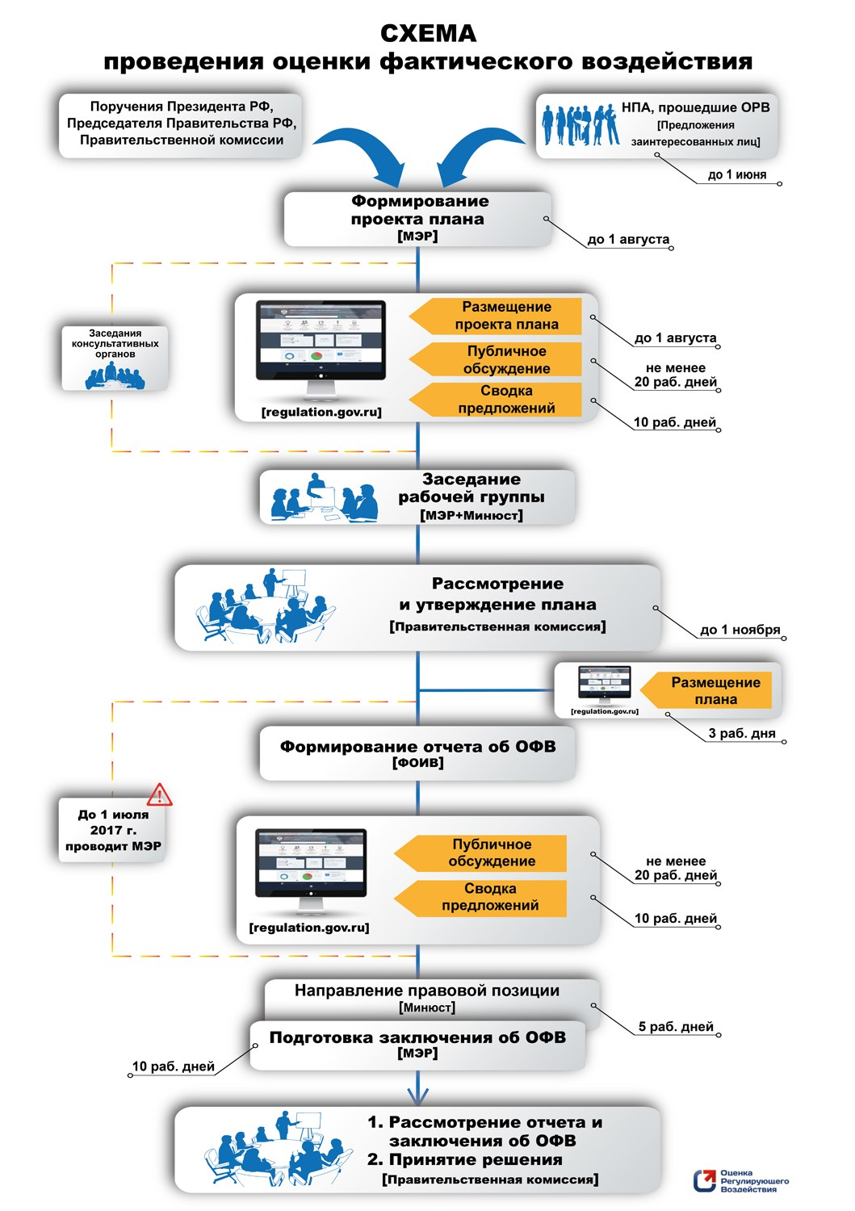
Источник: Информационный портал об Оценке Регулирующего Воздействия

Приложение 2. На что пойдут деньги, собранные с помощью «Платона»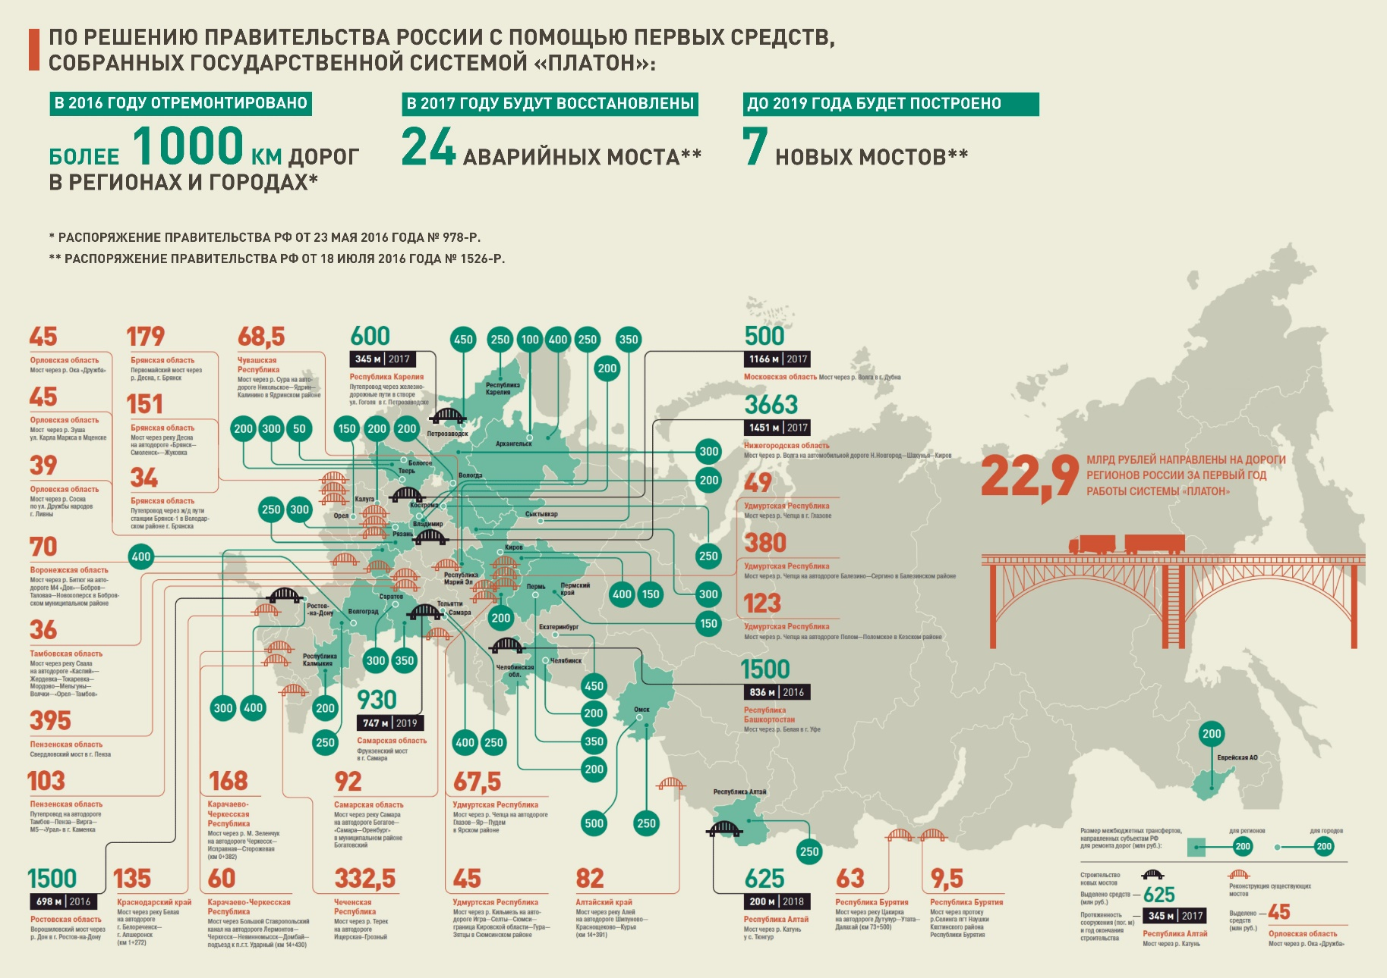

Источник: Официальный сайт системы «Платон» [Электронный ресурс]. – Режим доступа: http://platon.ru/

Приложение 3. Карта «Где и как бастуют дальнобойщики»
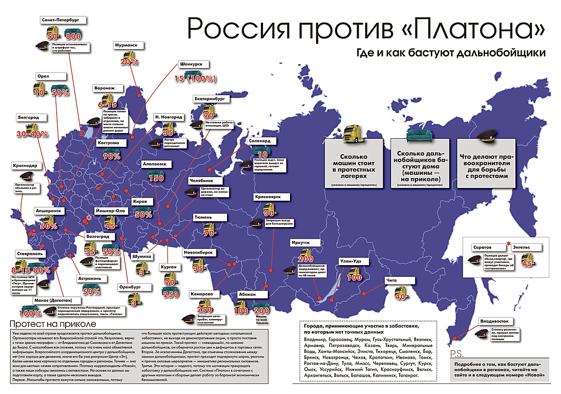
Источник: Протест на приколе. Каковы реальные масштабы всероссийской стачки дальнобойщиков [Электронный ресурс] // Новая газета. – Режим доступа: https://www.novayagazeta.ru/articles/2017/04/08/72084-protest-na-prikole

Сторонние бортовые устройства подлежат оценке оператором на предмет их соответствия требованиям, устанавливаемым проектом акта, и (или) протоколам передачи данных в системе взимания платы. Разработчиком проектируются требования о проведении оценки соответствия продукции, в то время как оператор не наделен соответствующими полномочиями.
Целью проекта НПА названа необходимость компенсации субъектам Российской Федерации выпадающих доходов в размере 36 млрд. рублей, однако Минэкономразвития России обращает внимание разработчика, что на 2017 год и на плановый период 2018 и 2019 годов запланировано поступление платы в объеме 21 млрд. рублей. Следовательно, по мнению Минэкономразвития России, целью проекта акта должно быть установление оптимального размера платы, а также сроков ее введения, которое позволит достичь запланированного объема доходов, при этом размер платы не должен значительно увеличить нагрузку на его плательщиков.
ОФВ – «Оценка фактического воздействия» правовой экспертизы НПА Электронный ресурс] // Информационный портал об Оценке регулирующего воздействия. – Режим доступа : http://orv.gov.ru/Education?cat=39

